出國報告（出國類別：專題研究）

遊民輔導與社會救助

服務機關：臺北市政府社會局
姓名職稱：胡韶玲 科員
派赴國家：美國
出國期間：95年6月29日～12月28日
報告日期：95年3月15日
目 錄

壹、序言---------------------------------------------------3
貳、目的---------------------------------------------------3
參、研究過程-----------------------------------------------4
- 哥倫比亞特區華盛頓市政府人文服務部參訪--------------4
- 紐約大學課程學習-----------------------------------19
- 猶太人家庭與兒童基金會(JBFCS)機構實習--------------21
- 機構實務者訪問-------------------------------------29
- 遊民志工服務參與-----------------------------------55
肆、研究心得----------------------------------------------56
伍、研究建議----------------------------------------------70
陸、結語--------------------------------------------------70
柒、參考資料----------------------------------------------71
捌、附錄
附件一:華盛頓市政府人文服務部參訪文化交流報告大綱
附件二:紐約市政府遊民服務部(DHS)組織架構圖
摘要
本研究專題探討美國紐約市的遊民服務，並且參訪華盛頓市人文服務部的遊民機構。透過學校課程研習、機構實習以及實務機構的參觀訪問，架構出紐約市目前的遊民服務策略與服務體系，並且透過台灣與美國中西文化差異的比較，來對目前台灣的服務檢視與思考，包括：城市自由風貌與包容性、社會安全制度與社會福利、政府部門的協調與合作、遊民(Homelessness)定義與類型的細緻化、遊民的連續性服務 (the Continuum of Care)、遊民安置機構的功能與責任、遊民外展服務的工作理念、遊民多元需求的因應、遊民現象研究與社區預防、多元文化衝擊與人權價值思考等十項，作為未來遊民社會救助與輔導的參考。
序言
隨著大都市的發展以及社會經濟環境的轉變，遊民也慢慢成為都市角落裡共存的現象，尤其在大都市的經濟拉力和家庭崩解的人際推力相互作用下，加速街頭遊民人口的成長，而一般社會大眾對於遊民大多抱持負面的觀感，也期待政府能夠做出有效回應。研究者自2004年10月擔任臺北市遊民服務的承辦人，在回應社會大眾對政府處理遊民的期待以及協助遊民脫離街頭生活的過程中，常需面對制度規定和個案需求的兩難，因此對於目前現行社會安全制度以及社會救助政策如何提供遊民保障感到興趣，更希望能夠透過檢視與比較本市的遊民輔導策略以找到未來遊民輔導實務的方向。本專題研究主要以紐約市為範圍，透過研究者實際接觸遊民服務單位以及深入參與，以回答最初研擬的研究問題。
本篇報告先說明研究問題與目的，然後依照時程先後介紹研究過程包括華盛頓市政府參訪、紐約大學課程研習、猶太人家庭與兒童服務基金會機構實習、實務訪問與參觀、遊民服務志工活動參與等，最後再整理出整體心得與感想，並提出研究建議。

- 研究目的
基於研究者在遊民服務的工作經驗，針對遊民實務面臨的戶籍制度以及家庭責任的疑問，設計本專題研究最初主要內容包括三項：
(一) 遊民因其流浪生活與習性，維生收入普遍不穩且低，針對這種低所得但仍具勞力收入者，如何透過社會安全制度保障其基本生存權利？
(二) 遊民居無定所之特性，如何在台灣現有福利戶籍主義下制定適宜的政策與福利？
(三) 遊民對家庭血緣與社區群體的認同低落，在臺灣社會家庭責任的強調下，如何在家庭責任與國家責任取得平衡？
研究者原本規劃為透過了解紐約市政府如何回應相同的實務問題，以提供臺北市未來規劃遊民服務的參考。但在研究者到達美國與當地實務工作者對談之後，才發現美國與臺灣在福利制度與文化概念迥異。自十九世紀的國家發展與經濟成長，美國已經具有完整的社會安全制度提供人民經濟安全網；而美國強調獨立冒險和拓展疆土的個人主義精神，也開放人民在美國各州自由遷徙和移動的自由與權利。由於在美國的現有的文化概念與福利體系下，將無法提供研究者在實務上遇到的困境與最初研究問題的解答。因此，本次專題研究內容將藉著了解美國紐約市遊民輔導的體系策略與運作過程，包括：如何保障遊民的基本生存權利、如何回應遊民的流動性以及國家對於遊民的責任角色；以及了解美國遊民輔導實務在現行社會救助制度下如何運作以達到協助遊民的目標等，透過比較台灣的實務經驗，提供未來遊民服務設計的省思與參考。本次專題研究預計探討美國紐約市實務經驗的問題包括：
- 了解美國紐約市遊民街頭服務網絡，提供本市未來遊民外展服務學習經驗。
- 了解美國紐約市遊民機構服務運作，提供本市未來中途之家設立與功能之規劃參考。
- 了解美國紐約市協助遊民脫離街頭的相關策略與實際方案，以供本市研擬相關服務之參考。
- 了解美國各城市遊民流動問題與因應策略，作為未來跨縣市合作的參考。

- 研究過程
本次專題研究過程包括哥倫比亞特區政府人文服務部觀摩參訪、紐約市紐約大學（New York University）進行專題研究、猶太人家庭與兒童基金會（JBFCS）實習以及機構參觀與實務者訪問等四個部分，分別說明如下：
- 哥倫比亞特區政府人文服務部參訪
本次專題研究於計畫開始時，研究者先赴哥倫比亞特區進行訪問與交流。哥倫比亞特區即為華盛頓市，不屬於美國任何一州，由於和隔壁的馬里蘭州、維吉尼亞州相鄰，方便的交通和經濟往來，又和兩州的幾個郡融合為華盛頓大都會區(Washington Metropolitan Region)，包括遊民服務也是在這樣的地理區域作整合。因此這次的參訪雖然是申請華盛頓市政府的人文服務部，但是為了讓我對華盛頓都會區的狀況能有一個全面的了解，D.C.市政府人文服務部的接待人Jate Pan也安排了華盛頓都會區之一的蒙哥馬利郡(Montgomery County)參訪，這個郡位於馬里蘭州(Maryland State)，美國的稅法很複雜，除了聯邦稅，還有州稅和市稅，而蒙哥馬利郡的郡稅就不少，也因此這個郡的福利會相對比較好。華盛頓市雖然和州在相同的等級，可是卻沒有州的資源，例如沒有州政府，也沒有國會的參、眾議員代表，大部分財源必須要靠聯邦政府的提供還有觀光經濟的資源。
在華盛頓市政府人文服務部(Department of Human Services, Washington, D.C.)的安排下共計參觀了八個單位，包括政府部門與民間組織，並且參與人文服務部部長所主持的多元語言服務方案協調會議，在會中與成員進行臺灣遊民服務和多元文化的交流(附錄一)，參訪的過程與心得說明如下：

內容 | 機構名稱 | 機構性質
機構參觀 | 光亮之源 (Beginning of bright) | 遊童日間照顧
機構參觀 | 綠洲家園遊民老人中心 (Oasis Senior Center For The Homeless Aged) | 遊民老人日間服務
機構參觀 | 低障礙庇護所 (Low Barrier Shelter) | 夜間暫時庇護所
機構參觀 | 蒙哥馬利郡的社區庇護所 (Community Based Shelter) | 短期庇護所（6-12個月）
機構參觀 | 蒙哥馬利郡的蘇菲亞家園緊急收容中心 (Sophia House)以及婦女日間服務中心 (Montgomery Avenue Women’s Center) | 緊急庇護所（45天）、女性遊民日間服務
會議參與討論 | 華盛頓市政府人文服務部語言協助方案 (Language Access Program)每月會報 | 多元文化能力發展會議
政府部門交流 | 華盛頓市政府人文服務部 (DHS) | 遊民服務
政府部門交流 | 蒙哥馬利郡政府健康與人文服務部 (DHHS，Department of Health and Human Services, Montgomery County) | 遊民服務
政府部門交流 | 華盛頓市政府人權辦公室 (Office of Human Right) | 人權保障與服務

(一) 機構參觀過程與心得
- 光亮之源 (Beginning of bright)
這是我第一個參訪的機構，這個民間機構接受政府的補助，主要提供遊童日間照顧與學前教育，服務對象年紀在出生6個月到5歲之間。接待人Betty說，這裡每天有大約98個小朋友，依照他們的年齡而分成五個班級，針對不同年紀的孩子給予不同的照顧。五個班級都在一樓，出入的門都是有管控的，需要從入口刷卡才能進入。第一間房間是剛出生的嬰兒，他們正在喝奶，由保母抱著餵奶瓶；有的已經吃飽了就睡在搖籃裡。房間裡強調衛生隔離，因此每個保母都穿著透明塑膠外衣，腳上和手上也帶著塑膠手套。到了第二間教室是年紀稍微大一點的孩子，他們已經可以站立、坐直，就分到另外一班進行學前發展的活動和教育。他們坐在舖著軟墊的地上玩玩具，旁邊一樣有老師陪著，和他們說話、互動。第三間是給再大一點的孩子，他們已經會畫畫和寫字。接下來的兩間教室則是空的，因為他們正在外面進行戶外活動。教室的桌、椅依照不同的發展而有不同的結構調整，每個孩子有自己的置物櫃，牆上則貼著一天的活動表。
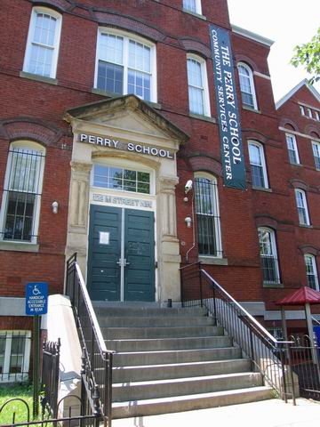
Beginning of Bright 方案由Perry School提供。
Betty說，這些小朋友的父母全部是遊民，他們晚上住在家庭式的庇護機構，白天則由父母帶來，而由這裡的老師提供課程和白天照顧，除了上課，也包括團體活動。孩童父母白天則要參加另外的課程或訓練，或者到外面閒晃。下午再由父母接回去，交通方式則是由機構提供代幣補助。機構服務的對象是學前兒童，每個小孩子可以待到他們五歲為止。如果需要提前離開這裡的服務，機構也有二位社工員會爲他們聯繫之後的服務轉介或是生活安排事情。
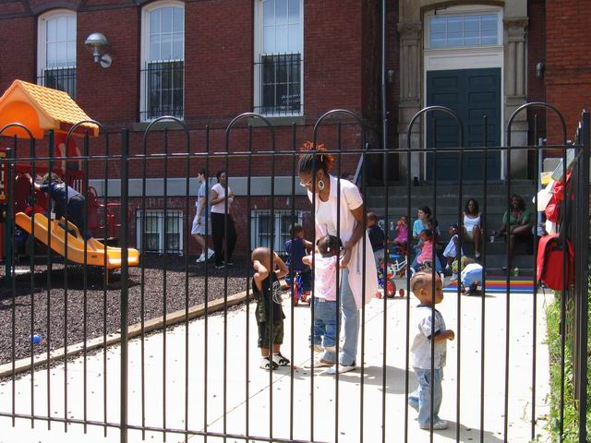
受照顧的遊童由老師陪同進行戶外活動
Betty說，每年他們可以服務120多位小朋友，每天則有25個老師在幫助他們，經費則是數百萬美金。這裡總共有兩位行政人員、一位督導以及兩位社工員，還有廚師和電腦工程師，其他的都是老師。讓我很訝異的，就是他們每天竟然可以有那麼多的小朋友來，表示在華盛頓的遊童人數不容輕忽，但另外一方面，看到他們對孩童如此的細緻照顧，讓我發覺遊童的服務其實是和兒童福利緊緊相關的，也讓我開始思考，雖然台灣目前遊童的問題不若美國嚴重，但相關單位卻應該要加以預防與重視，才不至於問題產生後卻無足夠的資源因應。

- 綠洲家園遊民老人中心 (Oasis Senior Center For The Homeless Aged)
第二個參觀的是一個社區供餐的機構，座落在地下室，服務的對象是以社區的老人為主，提供白天八小時的日間服務，包括提供社區老人每天中餐、創造性與社會化的活動、藝術治療、居住安置服務、醫療協助以及心理諮商。
華盛頓市老人的年齡是55歲，所以他們提供54歲半的老人進入用餐。在經過社工人員會談接案之後，遊民就可以有一張會員卡，然後就憑著卡登記進入用餐。如果有近一步的需要，社工人員會轉介醫師或是其他的心理衛生單位提供協助。機構告訴我上半年他們的接案人數有120位，每天則提供大約70份午餐，因為有初步接案的步驟，透過面談與資料建檔，機構可以掌握每一個人來的狀況，而且也以此來估計每天用餐的服務量。
在地下室的空間並不大，除了社工員的辦公室，其餘的空間就用來做活動與吃飯的共同場所。用餐桌子的周圍有電視區、書報和雜誌區，還有一些老人們做的美工作品貼在牆上。在這裡則會安排全天的活動行程，包括一大早的閱讀時事、運動以及藝術治療。讓待在中心裡面的老人整天都有事情做，而且是對身心有幫助的。用餐空間的旁邊就是廚房，可以看到廚師們正在準備一份份的食物。我參觀的那一天，前來用餐的大約有五十個人。男女都有，有些看起來髒髒、怪怪的，可是大家都安靜的用餐，有一、兩個人還帶著柺杖。我繞了一圈，發現他們吃的是土司夾生菜、起司，還有牛奶、水果，典型的美式午餐，但卻很營養。我和旁邊一個已經吃飽的老伯聊了一下，他說他在這邊已經兩年了，除了週末假日這裡沒有開放以外，他幾乎每天都來。因為他覺得這裡很安全(safe)、很美麗(beautiful)。而晚上他說他會回到另一個地方，我聽不太懂確切的地址或是什麼樣的機構。我問到他的家人，他說他沒有跟家人住在一起，眼中似乎泛著淚光，而坐著吃飯的人，也沒有彼此交談。儘管這各機構對社區中所有的老人開放服務，可是自己卻一看就能發現這裡的老人是不同於一般社區中的老人的。在華盛頓，我發現他們的服務區分細緻，雖然都是針對無家可歸的遊民，但是服務卻是考量到不同的人口特性來做區分，而不是由一個單位統一包辦所有的遊民服務。
- 低障礙庇護所 (Low Barrier Shelter)
華盛頓市的遊民收容機構一共有三種，分別為極度氣候庇護所(severe weather shelter)、低度限制庇護所(low barrier shelter)、暫時庇護所(temporary shelter)。我參觀的是只在晚上開放，提供遊民每晚住宿的低度限制庇護所。這個機構總共有360個緊急床位，每天晚上七點到隔天早上七點開放給遊民登記入住，隔天早上八點以前大家都要離開機構，每天重新登記，床位不能預約、也不能保留。
當天中午11點我們到了機構，因為這個機構白天是不開放的，所以裡面幾乎沒有人，相當冷清。我看到有幾位工作人員，經過詢問才知道那是其他服務單位的工作人員白天在這裡駐點，因為這裡是最大的服務據點，以提供遊民就業或是食物券的協助，只是，他們卻忽略由於這個機構白天是不開放遊民入住的，所以即使有工作人員，實際上是很少有遊民會在白天前來求助的。
華盛頓市在夏天(華氏95度以上，攝氏35度)和冬天(華氏32度以下，攝氏0度)都有溫度緊訊通知，所以只要收到溫度緊訊，有些庇護機構就會臨時調整開放時段，而最有趣的是遊民都會知道。我們去的那一天，就因為有高溫緊訊，所以機構在中午12點開放，就已經有遊民進來。門口有警察在做安檢，用金屬探測器確定沒有帶刀械，我問那裡的工作人員這些沒收的東西會不會還給他們，對方則說即使在他們隔天早上出去的時候，也不會還給他們，因為這些東西本身就是危險的，如果他們隨身帶著在街上遊蕩，有可能會傷害社會大眾，所以可以直接沒收。
收容的房間分在一樓和二樓，每間房間約有25-50個床鋪(上、下舖合計)，每天登記進駐的遊民會發給他們床單和棉被，由他們自己舖床，隔天早上再由工作人員統一清洗處理。機構會訂購食物，提供早、晚餐。接待的人說，不同於暫時庇護所有許多的規定和方案必須遵守、參加，在低度限制庇護所裡，沒有太多的限制，只要遊民來排隊，就可以進住，這也是為什麼遊民只想留在低度限制庇護所，而不願意轉到暫時庇護所。
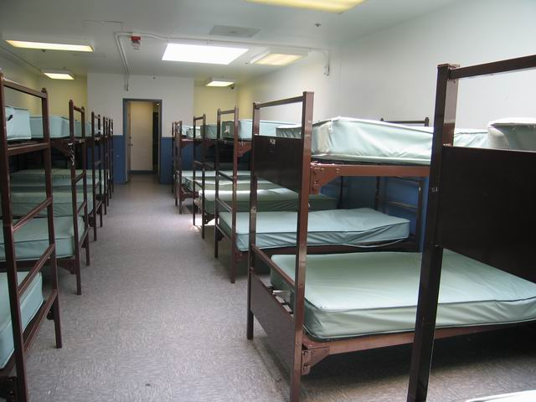
低度障礙庇護所白天房間一景
這個機構也可以收容坐輪椅的人，包括衛浴設備也都有無障礙設施，不過機構不會協助這些人洗澡或者如廁，因為對方說那必須是要有專門人員從事的工作，因此即使是身心障礙者，也是必須要具有自己照顧自己的能力。機構有時候也會找一些有能力較好的遊民白天留下來協助清理工作，但是不會給他們錢。而遊民也很少有意願白天待在機構裡當志工。
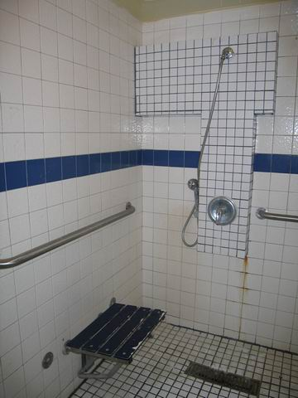
上：無障礙設施空間--衛浴設備
下：置物櫃
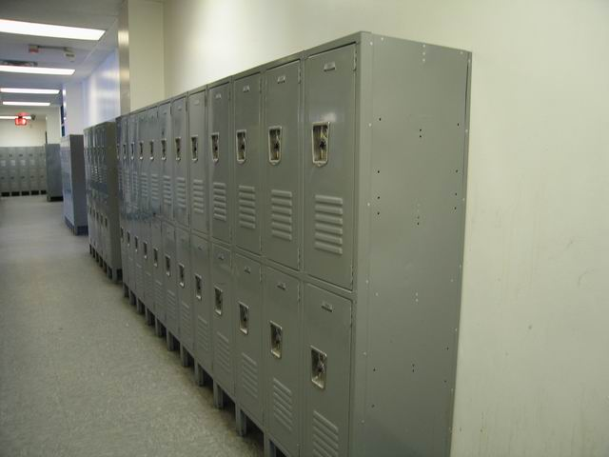
在參觀內部的過程中，我也問了裡面的工作人員工作上最大的困難是什麼，對方告訴我，他們最擔心住宿管理與秩序維護的問題，機構晚上總共有六個行政人員加上二位保全人員。他說因為很多遊民都是有精神問題的，晚上如果有爭吵或衝突，機構往往不希望叫警察，打擾到其他遊民的睡眠。可是一周大概仍會有三、四個晚上會如此。我問他們可不可以接受酒醉的遊民進來，在這個低度障礙機構可以接受，但入住的遊民是不能擁有酒精或是毒品在身上的。不過雖然對遊民入住沒有太大限制，但是每一晚進住的遊民基本的責任和權利也是有白紙黑字清楚的明文規定。而如果真的預到違反規定必須請遊民離去時，機構都必須紀錄處理遊民離去的過程，遊民也可以申請公聽會來保護自己的權利，而在公聽會做出決定之前，遊民還是可以繼續待在機構裡。所以爲了保護機構和工作人員，即使是一個小小的紀錄動作，但卻是基本且重要的工作。
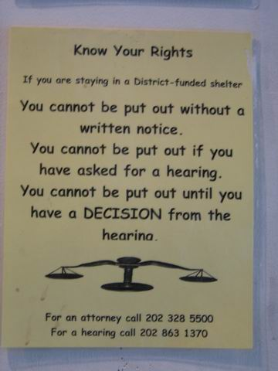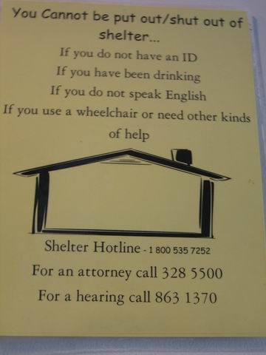
貼在低度障礙庇護所內部牆上「住宿者的權利說明」
- 蒙哥馬利郡(Montgomery County)的社區庇護所 (Community Based Shelter)
除了華盛頓市的機構，我也就近參訪鄰近馬里蘭州內蒙哥馬利郡的中途之家。這個叫做Community Based Shelter 是一中途庇護所(transitional shelter)，提供男性20床、女性12床中、長期收容，另外有5床是提供給緊急收容床位的，和隔壁的蘇菲亞家園緊急收容中心(Sophia House Emergency Shelter)可以相互支援。緊急收容床位只接受危機中心(Crisis Center)社工員的轉介，而其他床位則是要由個管員轉介，也就是中途庇護所並不單獨對外開放，所有進入庇護所收容的遊民都是要接受第一線社工員評估的。
由於參觀時間短暫，而且又是白天，中途庇護所裡面只有一個女性遊民在休息，其他人都出去上課或是參加方案了。接待人說在這邊住宿的遊民都必須要配合規定，每天參與訓練課程或是治療方案，機構則有2個社工員分別負責男女遊民的協助。這裡的機構和教會合作，每天三餐由教會提供。不同於華盛頓市的低度障礙機構，這裡是不允許遊民喝酒的，因為他們考慮到安全的問題，接待人說，如果遊民喝醉了，他們會先送到醫院的急診室(Emergency Room)。而一旦遊民離開了這個中途庇護所和服務系統，如果要再進來，就必須重新再申請。
我問他們對於求助的遊民有沒有居住地的限制，接待人Allex說來這裡的遊民都是該郡的居民，因為如果他們發現遊民是住在別的郡，或者已經有其他單位曾經提供過服務，那他們就會把遊民送回去。或許華盛頓市作為首都的責任，才有提供像低度障礙庇護所 (Low Barrier Shelter)這樣沒有任何身分限制的夜間收容機構。
- 蒙哥馬利郡的蘇菲亞家園緊急收容中心 (Sophia House)以及婦女日間服務中心 (Montgomery Avenue Women’s Center)
這是一個充分運用場地的機構，把婦女緊急收容中心和婦女日間照顧中心設置在同一個場地，和上文介紹的社區庇護所相鄰，以便彼此可以互相支援床位。白天的辦公室由提供社區課程的工作人員進駐，讓社區的女性遊民可以來上課、看電視、聊天；到了晚上，就換另外一批庇護機構的人員使用辦公室，負責照顧住在機構裡的遊民婦女。蘇菲亞家園為緊急收容中心，每次收容期為45天，而在45天之內的工作目標就是評估這些婦女們下一階段要去哪裡。如果有床位不夠的緊急情況時，則會協調隔壁的中途之家的五個床位暫時收容。我看到房間外面的牆壁上有一幅美人魚壁畫，線條生動而且構圖完美，Allex說這是由這裡的婦女所畫的，真的很有天份也和訝異，不過我也同時懷疑，在面臨現實市場的考驗下，有多少公司願意花錢請他們來作畫呢？
日間服務中心開了許多課程給這些婦女，尤其是相當於高中的課程，讓這些婦女可以完成同等高中學歷而有文憑(General Education Diploma)可以工作。他們也會做一些手工藝品拿去賣。這次參訪華盛頓市和蒙哥馬利郡，就發現兩個相鄰的城市卻有不同的遊民服務系統和協助標準，不過在遊民庇護所的類別上卻都是依照不同功能做不同區分，以回應遊民緊急臨時和長期輔導的不同需求。
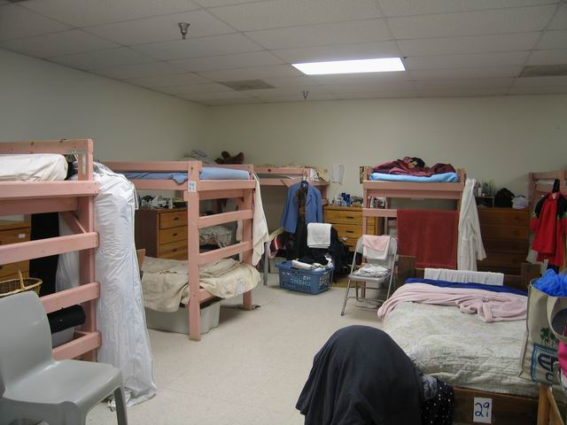
上、下圖：蒙哥馬利郡蘇菲亞家園(婦女緊急收容中心)內部情形
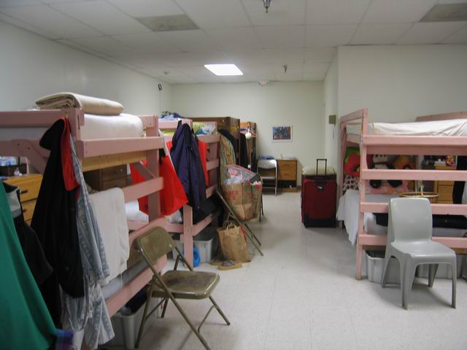
(二) 會議參與討論
除了機構參訪，我也參與了每個月一次的華盛頓市政府人文服務部語言協助方案 (Language Access Program)會議。這個方案是人文服務部自2004年開始的新方案，美國聯邦法律規定超過3,000人或者5% 服務人口群之後，就必須要提供那一種族群的語言服務，由於華盛頓市非英語人口佔很大的比例，爲了能夠保障所有華盛頓市居民都可以無障礙且迅速地得到市政府的服務，因此在2004年新通過「哥倫比亞特區語言權利法」，並且要求華盛頓市政府的22部門都要訂定相關的協助計畫。
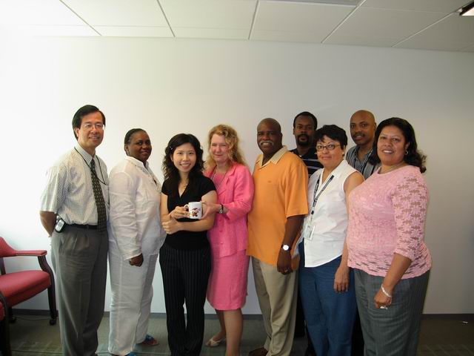
說明：會議之後贈送臺北市遊民三寶杯，與部長(左四)及成員合照
原本我以為這個方案和遊民服務沒有太大的關係，可是當我參加這個會議討論之後才發現，其實表面上語言協助服務的設立只是形式上的工具而已，如果要真正達到讓市民沒有障礙地使用服務，更重要是服務者背後的人權價值觀和文化能力 (cultural competency)，也就是從個案到門口開始的那一刻，每一個環節的服務提供者除了提供母語的翻譯協助以外，是否能夠同時察覺不同族群的文化差異和對方的當下需求？就像是遊民雖然在人口背景上充滿差異，但是他們居住在街上的共同特質和網絡，其實也慢慢形成一種都市生活型態，對於這一群街上生活者，我們要用什麼價值觀還有需要什麼樣的文化能力，才能在第一時間和遊民建立信任關係，滿足他們的求助需求呢？那天的會議人文服務部的部長也有出席，以便能了解各單位在執行上的進度和困難。單位代表也反應這樣一個全面的計畫卻沒有相對的預算，還有各階層人員的訓練也不足夠，往往因為人員流動而影響計畫和服務的連貫。我覺得預算似乎是所有公部門的限制，這樣一個立意良好的方案，卻因為沒有足夠的人員和預算，不但不能有效地向社區單位宣傳，提供服務者有沒有全面的價值觀念，反而變成宣示意義大於實質意義的結果。
(三) 政府部門交流
- 華盛頓市政府人文服務部 (Department of Human Services, D.C.)
華盛頓市的遊民服務是在人文服務部的家庭服務局(Family Services Administration)之下，接待人叫Paricia，她是遊民預防服務方案的協調人 (coordinator)，所以爲我們介紹華盛頓市政府的遊民預防服務(The Prevention of Homelessness)。她說整個服務方案總共為美金2,600多萬，全部委託給一個Cathedral Community的民間單位，再由這個民間單位下去發包其他不同的民間機構。我本來以為她是所有遊民服務的負責人，結果她說她只負責這個方案的協調工作，至於整個方案的委託業務和後續的監督工作又有另外的專人負責，看來我要把華盛頓市的遊民體系真正弄清楚，恐怕不是這樣簡單的訪問就能完成的，不過從下圖也可以看出來他們服務體系的龐大複雜與部門之間的環環相扣。
人文服務部 (Department of Human Services )
語言協助方案(LAP)
早期照顧與教育局(Early Care & Education Administration)
家庭服務局Family Services Administration
收入維繫局Income Maintain Administration
心智延遲與發展失能局 (Mental Retardation and Developmental Disabilities Administration)
康復服務局(Rehabilitation Services Administration)
The Homeless Services

紅色字體為研究者參訪的單位，僅佔華盛頓市政府人文服務部一小環
華盛頓市區的遊民總共約有3,200人(如果以大都會區9個城市為範圍，2006年的統計總共是12,085人)，另外還有大約600人是固定在街頭棲宿。在華盛頓有一個1-800遊民協助熱線 (Hot-Line)，開放給遊民和民眾通報與求助。只要接到電話確定遊民所在的位置，就會派服務人員前去。天冷的時候送熱湯、麵包和毛毯，天熱的時候送水和水果，另外還有六部車子停在路邊發送食物和毯子，讓遊民主動索取。而在冬天時，政府更會連合教堂，把緊急收容床位數提高到將近五千床。由Hot-Line統一調度床位，增設行軍床和毯子，Paricia說收容量高的時候，機構內只要看得到的地方都能睡人，因為只要遊民有需要，政府就必須收容他們過夜。
Paricia說在其他郡，遊民必須要向服務單位證明自己是在該郡變成遊民，或者是該郡的人，才有資格得到政府的幫忙。Paricia說這就像是我們會照顧自己的家人和手足，但是不會照顧鄰居的，遊民也是一樣的道理，華盛頓市是美國的首都，所以不能對遊民說不，也造成大家喜歡到華盛頓來當遊民。不過即使政府對遊民相當照顧，Paricia也提到遊民是不能待在政府所屬的公共範圍內，她說他前幾天才和警察一起去取締遊民。而取締的過程中，政府會有一個地方暫時保管遊民的個人物品四十五天，超過天數以後，則全數丟掉。Paricia說在寒冬的時候，市長會在電視上向社會大眾宣傳，希望大家提供遊民保暖與避寒協助，例如幫助遊民打熱線通報，Paricia說這就成為市長同意遊民留在街上的象徵，所以警察也會很配合的在九月到隔年四月中間不做任何取締動作，讓遊民可以自由地在街上找尋避寒的處所。
我也問了Paricia在工作上的困難，她說協調各單位之間的認知是最困難的。比如說在寒冬的時候，熱線接受民眾通報和遊民求助，首要目標就是趕快把人送進機構。可是熱線又負責調度床位的工作，因此對機構來說，就會期待熱線的工作人員把遊民轉介出去，而不是一直把遊民送進來。因此，就會發生熱線與機構雙方彼此的服務宗旨與目標不同，前者要把人送進機構，卻忽略了機構之間的擁擠。而後者則期待專線可以發揮協調轉介的工作，替機構紓解收容量過多的問題。Paricia說她就安排讓雙方參觀彼此的工作內容，希望透過互相參觀與交流來解決彼此不同的期待。
Paricia提到華盛頓市政府在2005年修訂的遊民新法Homeless Services Reform Act 2005中，對於遊民的人權保護的更嚴格。華盛頓政府更沒有權力去對遊民做一些規範，例如威脅、打架請他們離開，雖然以前在實務上也不會這麼做，但現在更明文規定不可以，而是必須透過通報警察來處理，可是工作人員又不希望和警察扯上關係，所以更增加在遊民服務上的辛苦。Paricia說新法的規定裡幾乎很多內容都和原來的法律不一樣了，唯一不變的就是在嚴酷氣溫下的緊急收容規定沒變，這似乎也顯示了華盛頓市對於遊民生命保護更加周延。
- 蒙哥馬利郡政府健康與人文服務部 (DHHS，Department of Health and Human Services, Montgomery County)
蒙哥馬利郡的接待人叫做Stacy，她爲我們介紹蒙哥馬利郡DHHS未來的五年的策略計畫 (2006-2011)。和華盛頓政府一樣，遊民服務並沒有特別的被標示出來，而是放在各項福利計畫下面的一個環節。例如五年計畫中有七個策略目標(strategic goal)，其中「改善公共健康」、「爲大眾增加可負擔、可達到以及具支持性的房屋選擇」兩項目標中，就以「降低遊民數量」以及「提高人們獲得永久性住宅的數量」為評量指標。
負責遊民服務協調工作的Allex爲我說明蒙哥馬利郡遊民服務的三個階段：遊民經過接案評估後，一開始先進入緊急庇護所(Emergency Shelters)，經過評估還有遊民本身的意願之後，就會進入中途庇護所(Transitional Shelters)，而最後是到支持性的住處(Supportive Housing)。如果是家庭式遊民，則一開始會安排到家庭式庇護所，再轉介到中途庇護所。Allex告訴我住宅的需求是越來越多的，所以也需要住宅與都市發展部盡快規劃足夠的房子，如因為果沒有長期的住宅在後面做支持，在中途庇護所的遊民就必須要一直等待下去。
我也問了相關的法律，Allex說聯邦沒有針對遊民訂定特別的法案，而是由各州去制定。而遊民需要的各項服務也可以從其他的法律去申請，例如救助、醫療、居住、復健等等。但聯邦政府提供各項預算讓各州、市政府來申請，只要能夠符合聯邦的規定和目標，就可以獲得預算補助。
- 華盛頓市政府人權辦公室 (Office of Human Right, D.C.)
經過了語言服務方案會議的討論，引起研究者對華盛頓市人權保障的關注，由於臺北市目前對於市民的人權保障也積極推動，遊民的人權也是我們必須重視的。爲了讓我對華盛頓市的整體人權保障有近一步概念，這次參訪行程中也安排我拜訪市政府人權辦公室。不過，雖然全市新訂了語言權利法案，也要求政府22各部門配合推動，但是在市政府卻只有兩個人在負責，也沒有特別的預算。雖然研究者知道在公部門總是只能用少數的人力來完成龐大的事情，不過在只有兩個人力之下，能完成的事情也是相當有限。市府方案負責人Aryan告訴我，她常常會接到各單位詢問不知道哪裡有訓練，也抱怨沒有錢可以完成市政府交代的事情，不過Aryan也表示自己只能力量運用有限的預算，幫各單位解決遇到的問題。
人權辦公室主要的工作在於避免任何危害人權的事件發生，因此接受人們的申訴，然後他們會去進行調查。美國人權法案於自1977年通過以來，由於聯邦政府對於語言權利的規定，華盛頓市政府則是由人權辦公室負責全市的語言權利服務計畫，因此接受人民各種人權被不當對待的申訴，而且為了讓不同語言的人民都能方便申訴，連申訴書也有包括西班牙、越南、泰國、中文等各種不同語言。不過，在我自己看過了那一份十張的投訴書之後，我想臺北市民陳情只要一封信就會有專人回答是相對方便許多的。因為那文件翻譯的中文我不但很難了解真正的意思，對於要填完整份文件也會讓我打消投訴的念頭。或許這就和文化有關，東方人以合為貴，情願息事寧人的態度，在這樣人權高張的國家或許更要學習怎麼把自己的權利說出來吧。
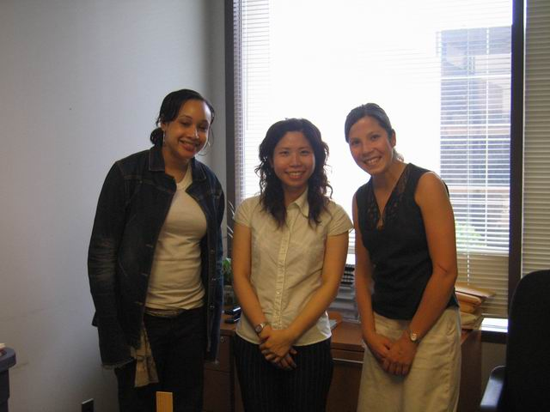
與華盛頓市政府人權辦公室工作人員Aryan(右)合照。
這次參訪之後發現美國的遊民服務光是在協助居住穩定的過程上就相當複雜，如果再加上其他社會救助和心理衛生的服務之後，讓研究者體會到美國福利體系的龐大。這次的參訪提供一個美國基本的社會福利概念以及不同層級行政體系的遊民服務差異，研究者也知道心理衛生評估和介入在遊民協助工作上的重要，也是作為接下來到達紐約之後繼續研究的基礎。
- 紐約大學(New York University)課程研習
研究者結束華府參訪，於七月中到達紐約市。紐約大學(New York University)為本次專題研究地點，透過學校的安排，研究者除了參與本學期的課程研習，也由紐約大學社會工作系盧又華教授協助聯繫，自八月中旬開始每週固定至機構參與實習，除了機構實務督導以外，研究者每週也固定回學校與教授討論學習情形。
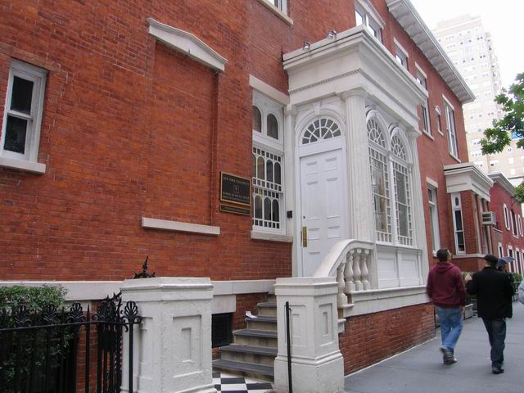
說明：紐約大學社會工作學院大門
考量在紐約的研究時間有限，因此研究者依照題目內容「遊民輔導與社會救助」所需的相關知識，分別研習「人類行為與社會環境III」以及「社會福利方案與政策I」二門課程，說明如下：
- 人類行為與社會環境III ( Human Behaviors in Social Environment III )
本門課是研究所二年級的課程，主要教授內容以「精神疾病的診斷與統計(DSM-IV)」一書為主，是每個社會工作研究所學生必須修習的專門學科。在本書中一共規範了十六種精神疾病，由於在美國精神疾病患者佔有相當比例，社工員也擔任提供精神評估與心理治療的主要工作。由於學期短暫，在課堂上老師無法逐一討論各項精神疾病，但針對精神分裂病、情感性疾患、焦慮性疾患、人格疾患、飲食疾患、睡眠疾患以及嬰兒期、兒童期、或青春期的疾患等做特徵介紹、處遇目標與案例討論。不過該課程因為多使用精神科領域的疾病專有名詞，包括症狀診斷以及藥物治療，也包括心理學領域的治療用語，由於非研究者所熟悉之英語用詞，故影響上課學習成效，僅能輔以課本閱讀以增加學習。
在研究者後續訪問的過程中，大部分的實務者都指出遊民在街頭棲宿大部分是因為患有精神疾病，在藥物或者疾病的影響下以至於他們無法像一般正常人穩定工作，而具有人格疾患者，也可能因為無法在工作環境中和同事與上司和諧相處、遵守社會規範而失去工作與社會支持，甚至到最後被社區逐出而流落街頭。在美國的社工員養成訓練中，研究所的學生必須持續兩年在機構內每週實習至少21小時，所以這門課的學生大多具有機構實務經驗，也因此每堂課都有許多學生舉手發言討論個案的精神診斷和處遇的問題，反觀台灣的心理輔導與精神診斷仍是以衛生單位為主，這門課啟發研究者對精神疾病診斷在社工評估個案上的重要性，尤其在遊民輔導工作中，如何在第一時間評估不同遊民個案的不同需求，才能引進正確有效的協助資源，讓社工人力更能發揮專業效能。
- 社會福利方案與政策I (Social Welfare Program and Policy I )
另外一門課研究者選擇研究所一年級的課程，透過閱讀教科書Understanding Social Welfare(Dolgoff & Feldstein)以及上課，讓研究者可以了解美國社會福利的歷史演進以及社會福利政策的演變。從中古時代的英國社會到美國移民期、到二十世紀的二次世界大戰、經濟大恐慌以及2005年的卡翠納颶風，研究者發現社會福利制度的基本精神仍是在回應家庭因為貧窮所產生的各項需求，包括住宅問題。令研究者驚訝的，授課教授也提到，在美國幾乎有三分之一的人一生會經歷一次遊民生活，就像是卡翠納颶風一夕之間造成數以萬計的民眾無家可歸，或者因為短暫的失業導致棲宿街頭數週。讓研究者體悟到，遊民的現象反應出現實中「無處可居」的根本問題，不論是在社區預防或是疏導解決，都需要從多各面向來深入了解與整體回應，更需要仰賴國家完善的社會安全制度和救助體系提供一個社會安全網。不過即使有發展完善的法令制度與專業系統，在紐約市的車廂、街頭和公園仍可以看到三兩成群的人們，身旁放著手推車或是行李箱。而我在紐約市擔任遊民服務志工時，晚上仍是可見成群的民眾坐在街頭等待我們的餐車到來。讓研究者開始思考，從社會政策到福利方案之間的落差，以及社工員在社會政策與福利方案以及社會問題之間究竟可扮演什麼樣的角色和功能，才能讓一個社會福利制度更加完整以回應當下的社會問題與需求。
除了了解美國的福利歷史發展，我們在課堂上也練習制定社會政策以解決目前美國社會問題，包括貧窮、青少年懷孕、毒品與犯罪、遊民、失業等。看到學生不同的觀點以及考量政黨輪替以及州、市的稅收系統，幫助研究者在了解紐約市的遊民服務體系時，能從更多元的面向來思考其政策方向和實務運作。不過研究者在這門課也初步體驗到，美國的個人主義和民主人權，和台灣東方文化中的家族主義和儒家思想，在基本價值和思想上有著歷史發展上的差異，引起研究者對中西文化在社會福利的影響的興趣，期望在未來能有機會繼續探討。

- 猶太人家庭與兒童基金會(Jewish Board of Family and Children’s Services)的遊民居住機構實習
除了跟隨研究生研習本學期兩門課程外，另外由紐約大學安排每週三天至精神疾患遊民服務機構「楓樹之家(Maple House)」實習。由於研究者不具有美國社會工作學生的資格，加上語言的限制，所以採取參與觀察的方式深入了解楓樹之家的實務運作過程，也更加了解當遊民接受協助離開街頭之後，相關的後續服務如何維繫這些具有遊民經歷的個案得以穩定地留在社區居住而不再回到街頭。
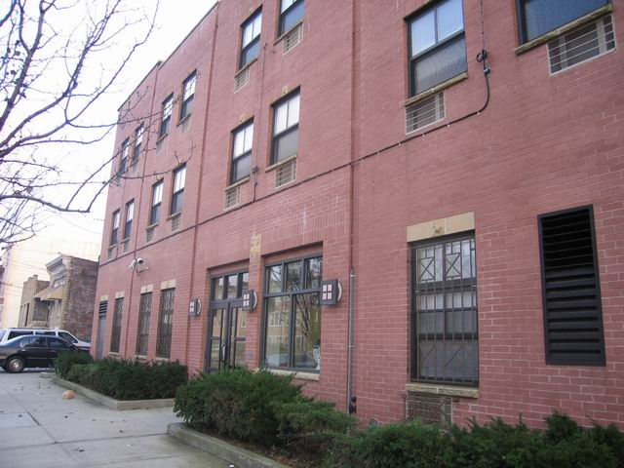
研究者直接服務之實習機構—遊民楓樹之家
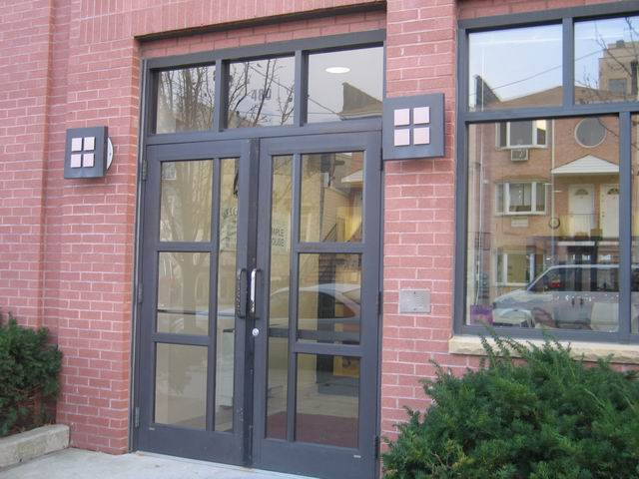
楓樹之家大門，由工作人員管控，無法從外面自由進入。
「楓樹之家」是屬於猶太人家庭與兒童基金會(Jewish Board of Family and Children’s Services，簡稱JBFCS)之下的一個服務方案。研究者與其他各學校的實習生一起接受實習生訓練，了解到JBFCS在紐約市是一個具有久遠歷史的非營利組織，在其下總共有160個社區方案，服務範圍橫跨紐約市五個行政區以及兒童、青少年、老人、遊民、精神疾病和愛滋疾患。
楓樹之家位於布魯克林區，服務對象需具有精神疾病和遊民兩項條件，機構性質為過渡性支持住宅，提供三十位單身成年個案三年的居住服務。在美國都市發展部的支持性住宅的方案下，楓樹之家屬於第二級的支持性住宅，提供具有自我照顧功能的精神疾病遊民居住，機構總共有8位生活輔導員和一位社工督導員提供24小時的駐站服務，由於人力不足，連機構的主任、行政經理人和維修人員也要不時協助服藥、約診、購物和緊急事項的處理。實習過程說明如下：

  - 個案輔導工作
楓樹之家是紐約州和紐約市簽定的「紐約/紐約協定(NY/NY Agreement)」之下的住宅方案之一，因此對於新個案的申請，都必須符合該協定的資格。若機構有空餘的床位，接受個案的申請和輔導程序依下表處理。
楓樹之家主要是培養精神疾病遊民患者培養生活能力，所以是一個相當彈性的居住機構，住民可以完全擁有自己的生活習慣，每日的例行活動包括服藥、外出購物、上圖書館以及參加各種社區復建方案。對於精神疾病患者，最重要的工作就是持續服藥、參與日間方案或是心理治療，研究者透過每日與個案的交談和互動建立工作關係，關心他們每日的生活情況還有持續鼓勵他們參與社區方案。有一次研究者陪同一位女性個案至社區診所進行例行身體健檢，在醫師的委婉勸導下，個案仍舊堅持讓研究者留在診間陪同個案接受一連串的身體檢查與醫師晤診。之後機構督導也告訴研究者那次的陪同經驗讓個案感到很高興，也讓研究者經驗到另一種文化差異與語言隔閡之下的助人關係建立。

接受文件申請(社工督導員)
不符資格，拒絕

書面審核(社工督導員)

接案面談(社工督導員)
初步評估工作目標(生活輔導員)

每週填寫個案紀錄1次(生活輔導員)
重新評估工作目標(每季1次，生活輔導員)

整體功能評估(每年1次，生活輔導員)

轉介其他住宅或機構，結案
楓樹之家個案輔導流程，研究者觀察訪談後自行繪製。
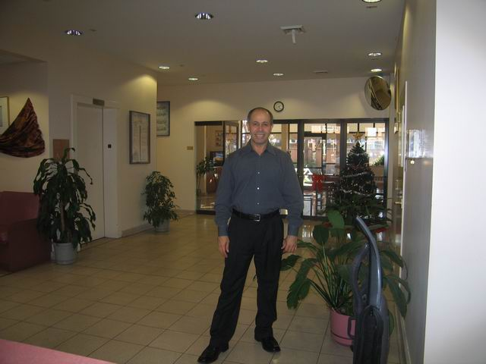
楓樹之家(Maple House)的一樓大廳與其主任。
在觀察機構工作人員與個案的互動過程中，讓研究者印象深刻的就是機構對於個案要求自我負責。在研究者主觀認為幾位思緒緩慢、無法自我生活照顧的個案，機構仍是會要求個案盡到自己該負的責任和義務，例如每月定期繳付租金、自行清掃房間和共同打掃公共空間、自行購物、洗衣、打理三餐等。如果個案破壞公物或弄髒環境，機構則會要求個案賠償與改善。對研究者來說，機構工作人員相信個案本身是有能力爲自己的行為做決定以及負責任，工作人員則是站在協助的立場，在經過個案的同意與授權之後，才會協助案主做生活上的安排。
也因此，機構重視個案本身自我改變的意願，在面談時即強調個案進來必須要參與的活動以及對自我日常生活的計畫安排。當個案在機構表示什麼都不想做，每天無所事事，考量到精神疾病患者的壓力承受度還有人權自主，機構雖然不能強迫，但是也會試著和個案討論機構無法幫助個案的困難，而徵得個案的同意後轉介到其他更適合的機構，例如一般的庇護所或是其他中途住宅。研究者學習到即使是嚴重慢性的精神病患，仍是要相信個案的能力以及協助個案清楚自己的目標是什麼，需要機構提供什麼協助，在一個雙方都清楚需求與目標的前提下提供個案各種能力增進的機會，共同協助個案往目標前進。
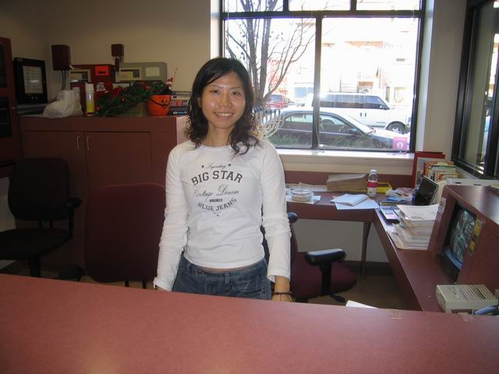
在楓樹之家的櫃檯服務個案、協助行政事情。
在這樣的機構中，研究者一度疑惑社工督導員的角色與功能何在，當個案每月有固定補助，也都有生活輔導員提醒個案按時服藥就診、協助個案處理生活帳單和就業輔導時，那麼機構對個案的下一個目標會是什麼？直到在機實習數週之後，遇到幾次個案精神疾病急性症狀發作、個案不小時跌倒需要轉介居家護士、個案的用藥因為藥量太大而出現顫抖與僵直的副作用、個案拒絕吃藥或者拒絕參加方案等，每一件事情都需要社工督導員和個案對話，或是在平常透過觀察和專業評估達到預防的目的。
由於機構的目標仍是在於協助個案恢復自我功能，找到下一個穩定的住宅，達到自給自足的獨立生活。因此，研究者實習將結束時，得知機構正在規劃每週的團體，希望透過社工督導以團體帶領的討論讓住民彼此間能分享住宅申請資訊、目前的困難、彼此學習生活的正向改變。半年的實習感想，研究者發現各個機構仍面臨社工人力不足的現象，因此機構都只有2-3位具有碩士學歷的社工人員，主要仍是以大學或是高中畢業的生活輔導員為主。由於美國在社會福利方案設計上的完善以及社區多樣化，因此專業社工員就成為加速個案在整體服務流程裡面前進的推手，這和台灣目前社工員仍兼顧生活輔導員的工作角色以及沉重工作量是最不一樣的地方。
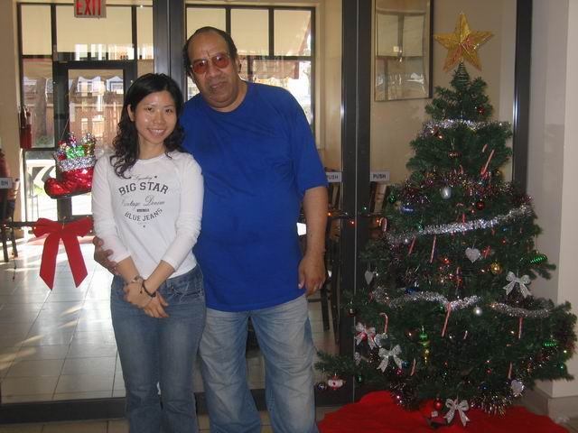
和楓樹之家的居住個案合照
  - 機構管理與維護
在個案輔導工作之外，另一個繁重的工作就是機構管理，包括個案每月租金繳納、房舍維修與更新、居住衛生維護等，主要是由機構的主任、行政經理人和維修人員三個人共同負責。儘管每位住民被要求要自行打理維持自己的房間，但是對於功能比較不好的個案，機構也會協助清理。九年的建築物在良好的維護下仍是相當整潔嶄新。有一次二樓的房間連續發現有小蟲出沒，經過每個房間檢查才發現是一位住民連續三個月沒有換床單，導致小蟲滋生，機構因此更換二樓每間住民的床鋪，總算化解住民的擔心。機構的運作基本上是依照JBFCS母機構的規定，而機構最關心的就是經費的控制。研究者印象身深刻的是機構主任把這樣的方案當做一項企業在經營，由於機構運作一半的費用是來自於個案的社會安全補助金，因此如何在月初時就收到個案當月的租金，以及機構平日的花費謹慎運用，就成為這個機構營運的重要原則。
在這個機構裡雖然各司其職，但是12個員工要負起全年無休三班24小時的工作，儘管機構有經費可以臨時請人代理生活輔導員的工作，但經費有限的情況下人力仍是相當吃緊。因此機構裡也要求每個人都可以互相代理，同時也有一個互相支應的系統，以因應每個時段都能有二位同仁上班。由於楓樹之家主要功能在於提供居住服務，因此如何提供一個穩定、安全的居住服務是機構的首要目的，至於協助個案增加自我功能的工作，則倚賴社區的其他活動方案。研究者在實習期間也到不同機構參觀，發現在JBFCS之下幾個同樣的居住方案，儘管同一母機構、同一流程規定，但是不同的負責人則會有不同的做法，每個方案負責人對機構的涉入深淺也不一定。從機構和其母機構互動的過程中也學習機構彼此間的互動界線：尊重一個機構的組織風氣，並且相信機構負責人有能力與責任感處理機構的所有問題，母機構則給予支持和必要時的協助。
研究者學習最大的是機構領導者在規則與與細節上的彈性以及對員工的體諒和包容。研究者在機構的督導即為機構的主任，也是整個居住方案的負責人(director)，因此看到他大小細節都會仔細詢問，一發現員工有困難則會協助解決。關心員工的工作狀況也不忘向個案噓寒問暖。他曾告訴研究者一句話讓研究者印象深刻：要給員工一個安全信任的工作環境，比起嚴格規定的制定還要重要。但同時他也要求員工盡到基本的工作責任，包括確定個案定時服藥、每班固定前往房間探視個案、每週固定完成個案紀錄、隨時紀錄機構發生的一切事情等。一個好的機構管理者，除了在行政工作的管理，員工在工作場所的信任感如何建立，也是機構管理不可忽略的一環。
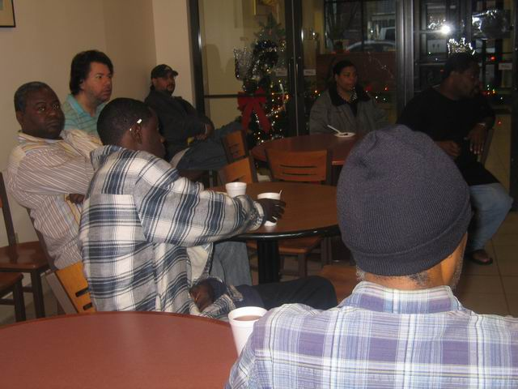
每月社區會議機構居民參與情形。
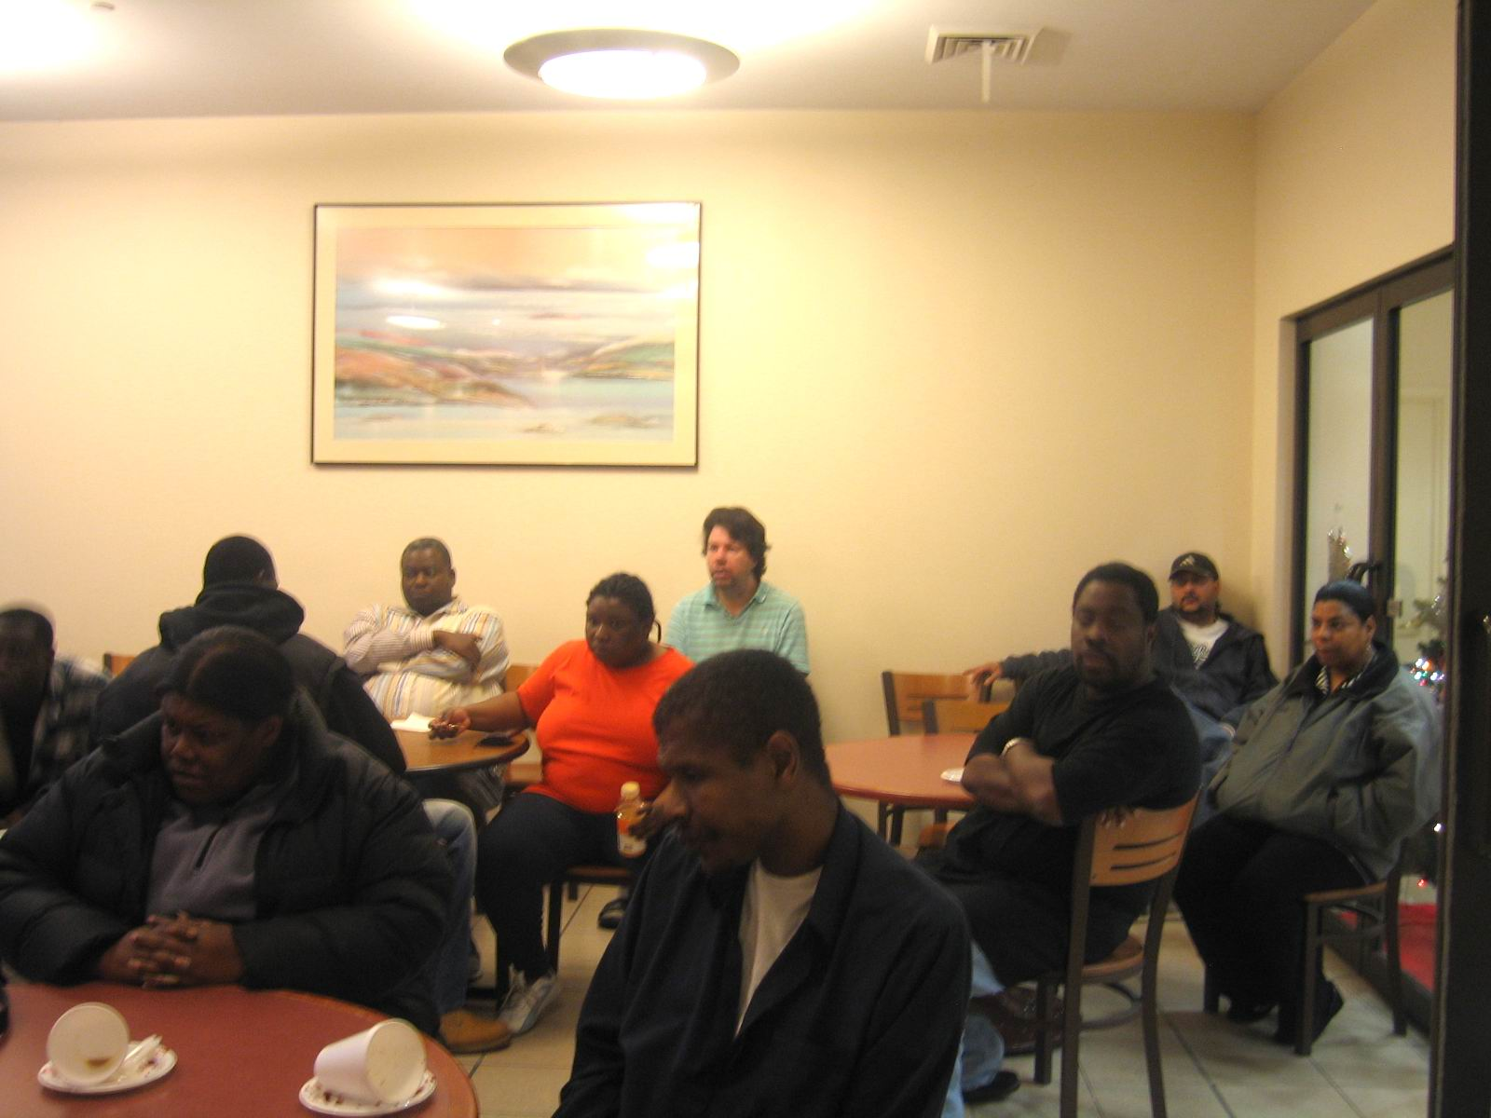
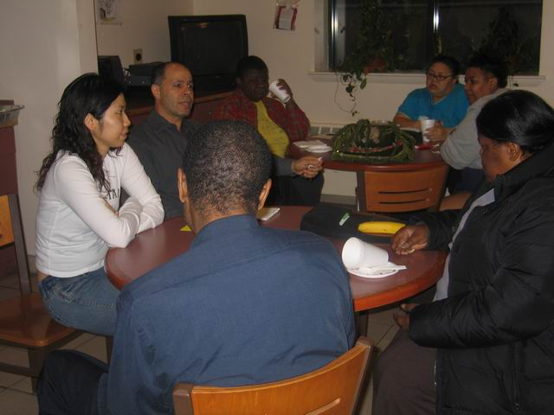
上、下：研究者參與機構會議。
- 紐約市遊民福利機構參訪與實務者訪問
由於遊民服務在紐約市並非單一服務範疇，「遊民」只是無固定住所之現象，並非如同臺灣只由社會局所管轄。因此紐約市的遊民服務方案可以從精神疾病、住宅計畫、藥酒癮戒治、愛滋病患、就業訓練等不同管轄單位介入。爲了能夠更完整地了解整體遊民服務體系的圖像，研究者也在課程研習以及機構實習之外，自行聯繫相關遊民服務與社區心理衛生服務方案機構，安排機構參觀與實務者訪問，以求廣泛地了解紐約市遊民服務的社區資源網絡與實際運作情形。
本次一共訪問了13個單位(如下表)，訪問對象包括社工督導員、諮商輔導員、政策規劃者、機構執行長以及方案負責人等，為了讓讀者了解研究者的研究歷程，以下的機構將依照研究者對紐約市遊民服務體系的逐步發現，將訪問的過程與收穫分別報告：
研究者訪問遊民服務實務機構一覽表
編號 | 機構名稱 | 性質
1 | 都市社區服務中心(Center of Urban Community Services) | 居住方案發展與服務提供
2 | 住宅資源中心(Housing Resource Center) | 居住資源與申請諮詢
3 | 時代廣場旅館 (The Times Square Hotel) | 支持性住宅
4 | 亞伯拉罕住宅 (Abraham III) | 支持性住宅
5 | 布魯克林社區住宅(Brooklyn Community Residence) | 支持性住宅
6 | Coney Island社區支持性服務方案(Coney Island Community Supportive Services Project) | 社區日間治療方案
7 | 心理社會俱樂部之家(Brooklyn Psychosocial Clubhouse) | 社會活動方案
8 | 遊民聯盟訪問(Coalition for The Homeless) | 遊民個案服務
9 | Bowery Residents’ Committee遊民外展方案(Bowery Residents’ Committee Homeless Outreach | 遊民外展機構
10 | Park Slope婦女庇護所(Park Slope Women’s Shelter) | 女性遊民庇護所
11 | 拉法葉中途之家(350 Lafayette Transitional Living Community) | 女性遊民庇護所
12 | 紐約市遊民服務部(Department of Homeless Services) | 遊民服務政府主管單位
13 | 31街庇護所 | 男性遊民接案中心
- 都市社區服務中心(Center of Urban Community Services)
- 機構介紹
都市社區服務中心(Center for Urban Community Services，簡稱CUCS)源自於1979年紐約市哥倫比亞大學的社區服務中心(Columbia University Community Services)，自1994年正式改名成為目前名稱，主要服務對象為曾經是遊民的個案以及部分街頭遊民，另外CUCS也提供精神疾病、愛滋病患、藥物依賴的個案，協助他們居住的穩定以及增加個案的獨立和選擇。從1985年開始，CUCS就著手整合支持性服務和永久性住宅，發展支持性住宅方案(Supportive Housing Program)不僅有效地避免遊民再度回到街頭，也因此降低緊急性服務和重度照顧服務的成本。此外，除了提供支持性住宅服務之外，CUCS也自1994年開始嚐試轉型為財產管理者，自行購買以及更新老舊建物以提供住宅服務，讓CUCS在住宅服務上的角色更加多元。
- 角色與重要性
自1979年開始CUCS即在社區提供遊民服務，對遊民在街頭的習性與需求擁有深刻經驗。CUCS也承接紐約市政府許多遊民服務，到目前在紐約市總共有二個過渡性住宅、九個永久性住宅、街頭外展方案、24小時遊民服務中心(drop-in center)以及住宅資源中心，有效回應遊民因為居住資源不足而流落街頭的根本需求。尤其執行長Tony Hannigan更具有25年的遊民實務經驗，依此發展出支持性住宅方案並且印製出版(書籍內容詳見電子檔)，針對不同需求的族群將服務以及住宅結合，並且協助其他數百個機構建立他們的能力與發展同樣的服務。
- 訪問收穫
經過機構督導的介紹CUCS是紐約主要提供遊民服務的機構之後，爲了能和其最高執行長面訪，不只商請紐約大學教授協助電話聯繫，研究者還等了將近一各月才與執行長Tony見面。Tony提到支持性住宅(supportive Housing)是指在住宅裡提供駐站式(on-site)的個案管理服務，依照住民的獨立能力與功能提供部分或全天的個案管理服務，將專業服務與居民生活完全的結合在一起，提供即時的協助，甚至達到預防的效果。在這個方案模型下包括四項原則：(1)住宅的永久性以及可負擔性；(2)安全以及舒適；(3)支持性服務是可及的、具彈性的、以及以居住穩定性為目標。(4)促能以及獨立性。由於紐約市的遊民成因複雜，包括精神疾病(包括心智障礙)、肢體障礙、藥物依賴、酒癮、犯罪紀錄、家庭暴力、愛滋病患、以及人格因素等，因此支持性住宅最大的功能就在於提供一個穩定的生活環境，以讓協助者提供後續輔導、訓練與醫療協助，同時協助遊民逐漸培養生活技能，達到自給自足(self-seficient)以及獨立的目標。

- 住宅資源中心(Housing Resource Center)
- 機構介紹
住宅資源中心(Housing Resource Center)是屬於CUCS之下的一個服務單位，其宗旨在於提高精神疾病以及其他需求的遊民獲得住宅的管道，提供的服務包括各種居住服務相關諮詢、協助機構安置、辦理訓練、各種住宅申請程序協助以及倡導服務等。除了每兩週出版刊物、網站還有電話諮詢提供紐約市五個行政區現有住宅空缺資訊給醫院、庇護所(shelter)、過渡性住宅(transitional housing)以及其他社區服務提供者，相關資訊包括所在地點、收容性別、特殊需求、空床量、聯絡人等，方便協助者可以盡快替遊民找到穩定的居住地點。
- 角色與重要性
在住宅資源中心使用居住安置管理系統(Residential Placement Management System，簡稱RPMs)，透過電腦資料處理，每兩週透過刊物與網站更新全紐約市在「紐約/紐約協定(NY/NY Agreement)」之下的現有空床數，可供選擇的居住型態包括支持性單一住宅、社區住宅、社區單一住宅、成人居住照顧中心以及成人家庭等。
- 訪問收穫
這次訪問的是服務諮商員Jonathan，他的工作內容就是協助各個服務提供者協助案主完成繁瑣的申請住宅程序，以進入支持性住宅的服務體系。在短短一個半小時之內，他爲我解說目前的支持性住宅的類型還有申請程序，以及從1998年開始的「紐約/紐約協定(NY/NY Agreement)」，有效地改善了紐約市的遊民問題。
支持性住宅模型(Supportive Housing Model)從1985年開始發展，到現在總共有三個政府單位涉入，包括紐約州心理健康辦公室(New York State Office of Mental Health，OMH)、紐約市健康與心理衛生部(New York City Department of Health and Mental Hygiene，DOHMH)以及紐約市遊民服務部(New York City Department of Homeless Services，DHS)。紐約州和紐約市在1998年簽訂了「紐約/紐約協定(NY/NY Agreement)」，透過州與市分別負責提供興建住宅以及提供照顧人力的所有經費，擴大紐約市的宅收容量達到3,615個單位，以收容紐約市的患有精神疾病的遊民。
支持性住宅分為三個層級、十種住宅型態，主要以精神疾病(DSM診斷的十六種病)為服務對象。在申請程序上仍是由政府掌握資格審核權力，由服務者要附上案主的心理社會評估摘要、精神診斷評估還有肺結核檢查文件送至紐約市人文福利資源部下心理衛生辦公室(Humans and Resources Administration)接受書面評估，如果符合資格，則可以接受「紐約/紐約協定」的支持性住宅服務。
雖然受限於受訪者的時間，而且支持性住宅的設計更涉及聯邦政府的住宅發展部，相關內容以及遠超過研究者的研究範圍，不過研究者也藉此學習到，同樣的居住需求下，紐約卻可以設計出不同形態的居住環境搭配所需的相關硬體設備與人力服務，以求更符合實務需求。此外，從整體的支持性住宅模型設計中，可深切了解支持性服務對於遊民的日常生活技巧(Activities of daily living skills，ADLs)仔細與重視，包括按時服藥、洗澡、洗衣服、搭交通工具、和人社交、煮飯、正確方向地行走，而不會遺忘或混亂等自我照顧功能。有些個案因為精神疾病或是服藥導致於大腦功能無法正常運作(例如大腦被其他思想所佔據與干擾、容易遺忘、缺乏動機等)，有些個案則不需要太多的支持性服務，但是知道自己何時要去找諮商員，或者是由諮商員間隔式地提醒與監督即可。此次訪問讓研究者重新澄清要根本解決遊民回到街頭的問題，除了基本住處的穩定提供以外，更需要後續長時間專業服務的投入。

- 時代廣場旅館 (The Times Square Hotel)
- 機構介紹
時代廣場旅館前身原為商業旅館，因為財務問題導致破產，由民間非營利單位Common Ground Community於1990年買下更新、管理，同時與CUCS合作，由CUCS的二十五位員工組成的工作團隊提供支持性的服務，成為目前全美最大的支持性住宅方案，提供單一房間住宅(Single Room Occupancy，簡稱SRO)，在單一房間內包括了廚房、衛浴，類似台灣的套房。
時代旅館總共有652個單身房間，房客一半為曾經為街頭之遊民，包括遊民服務部(DHS)轉介的個案、愛滋病患(HIV)、以及需要社區支持性服務(Community Support Services)的精神疾病患者，另外一半則提供給低收入戶家庭和舊有房客。提供房客一間可負擔、永久性的住屋以及支持性的服務。CUCS總共有二十五個人在這裡工作，分成五個小組，負責全部652位房客(受訪者告訴我，他們稱這裡的住民為房客，而不叫個案，更顯尊重和去污名化)。每個小組由一個臨床協調者(counselor coordinator，簡稱CC，是每個小組的領導者)，二個復原重建師、一位社工員、一位個管員組成，平均一個人大約是30-35各個案(CC不接個案的)，另外還有兩個副執行長，組成龐大的工作團隊，提供就業協助、物質濫用諮詢、權利倡導與維護、健康與心理衛生照護、財務管理協助、每日生活技能訓練、協助服藥等。
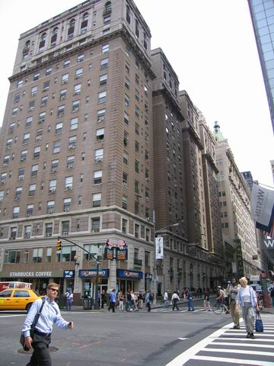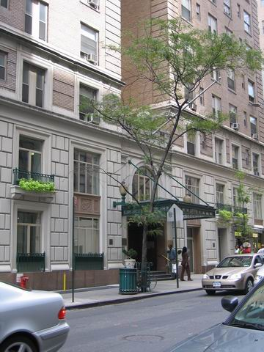
座落在第八大道和43街交叉口的時代廣場旅館建築外觀與大門

- 角色與重要性
美國從80年代後期開始發展支持性住宅，將住宅與支持性服務結合，透過平日工作人員的追蹤預防，減少精神疾患會是其他多重需求個案因為資源耗竭而流落街頭或緊急送醫造成的龐大社會成本。而時代旅館是由CUCS、Grand Ground Community和紐約市政府三方合作的支持性住宅方案，不僅提供一個公私部門合作的模型，也說明了支持性住宅逐漸成為美國目前照護精神病患顗及其他多重需求個案的主要模式。因此，在街頭的遊民進入庇護所或是醫院之後，後續的服務目標也是以穩定居住為先，在穩定的居住處所下，才能進一步搭配評估服務以及協助資源。
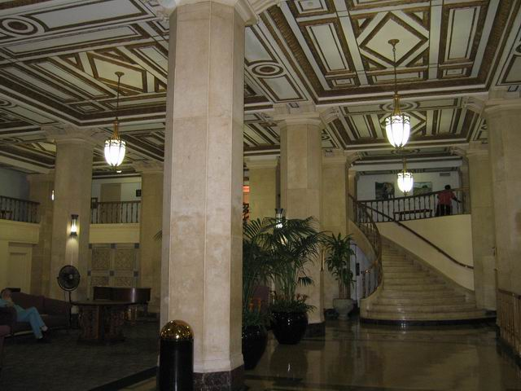
時代廣場旅館內部大廳
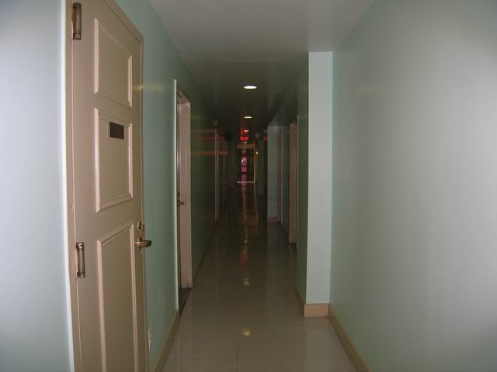
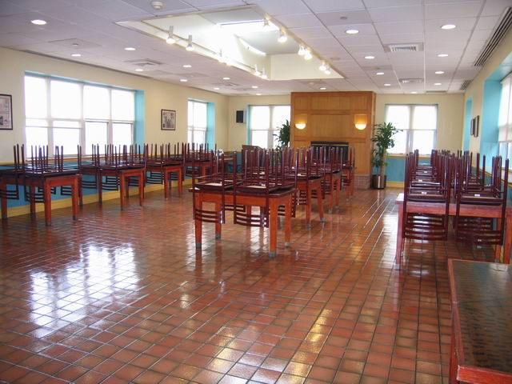
上：時代廣場旅館的餐廳
下1、2：時代廣場旅館的空中花園
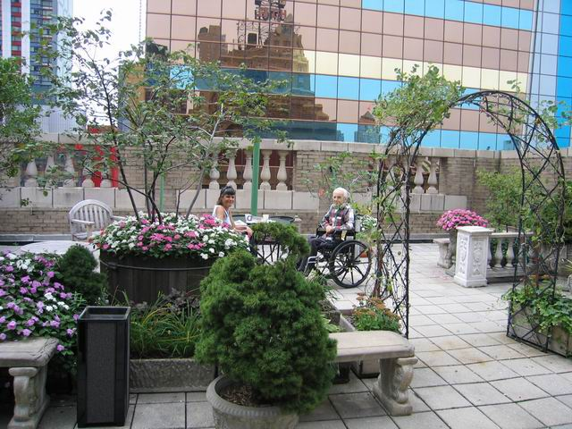
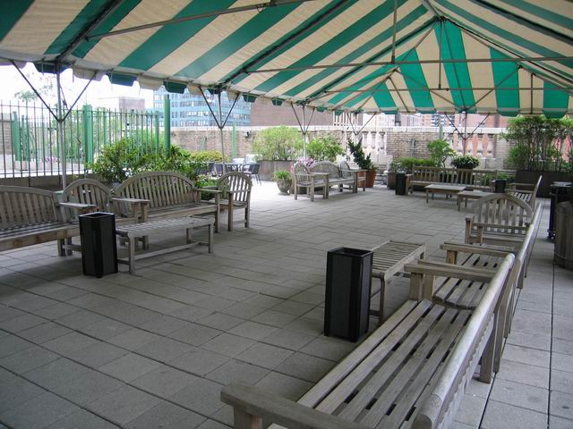
時代廣場旅館頂樓空中花園
- 訪問收穫
旅館坐落在曼哈頓第八大道和43街的路口，離世界的中心時代廣場只有不到五分鐘的路程，研究者第一次仰頭遙望這座外觀雄偉的旅館，很難相信目光所及的大飯店加上這麼方便的地理位置，唯一的目的竟然是照顧社會上最弱勢的一群人。在進入旅館拜訪約談者的過程，從入口就設有警衛確認身分，24小時看守出入口，而旅館每個樓梯口和走道也都設有監視器。經過受訪者Jame的說明，才知道負責管理旅館的Common Ground Community做了嚴密的防範措施以確保旅館每位住民的安全。
除了時代廣場旅館，研究者也參觀了另外兩個支持性住宅，分別名為布魯克林社區住宅(Brooklyn Community Residence)和阿伯罕住宅(Abraham Residence III, AMI Residential Services)。前者是照顧功能比較不好的精神疾病患者，不只房間是以二人和三人為設計，以方便室友彼此照顧，在機構的日常作息上，也比較有結構。而後者則類似時代廣場旅館的方式，但是規模只有時代廣場的十分之一，一共60位住民。加上研究者本身實習的機構也是支持性住宅之一，相對於臺灣，自己不僅羨幕紐約在居住資源上投入的預算與心力，也開始試著把仍在紐約街頭棲宿的那群遊民和已經住在這些一應俱全的房屋裡面的遊民串聯起來，下文也將隨著研究者逐步拜訪前端遊民服務機構，了解遊民從街頭到社區的受協助過程。
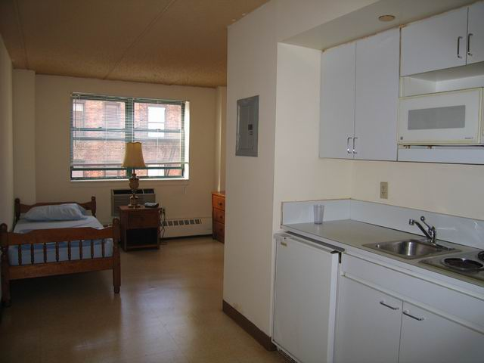
阿伯罕住宅(Abraham Residence III)房間內部擺設
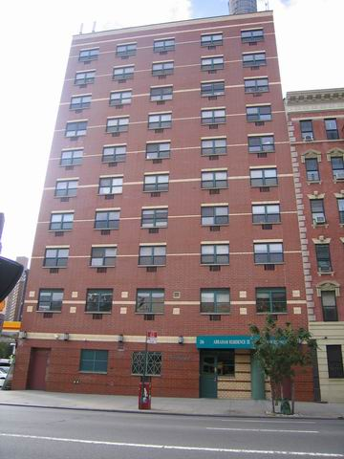
座落在曼哈頓第一大道的阿伯罕住宅(Abraham Residence III)
- Coney Island社區支持性服務方案(Coney Island Community Supportive Services Project)
- 機構介紹
這是一個以精神疾病患者為服務對象的方案，一共包括三個子方案：日間治療中心(Day treat Center)以及兩個成人之家(Adult Home)。我參觀的地點則是其中的日間治療中心。所謂日間治療中心是以結構式的活動從早上九點到下午三點，提供精神疾病患者團體活動和心理輔導。機構也有心理師定期駐診，提供會談與治療。除了團體以外，也有社工員帶著個案做手工勞作。看著牆上的行程表，每週約有六十個團體活動，由五位工作人員負責。和自己實習機構的個案相比，這裡的個案顯得比較遲緩呆滯，即使他們看到我這一樣個亞洲陌生臉孔，臉上也沒有太多表情。
- 角色與重要性
這個方案主要是把居住服務和治療服務結合起來，讓住民可以就進接受日間治療的服務，而不用搭車奔波以致於減低參加意願。日間治療中心的各種團體活動就是讓出院的病人學習踏入正常生活的第一步，但是也有些嚴重疾病患者的人，把這裡當作每天的例行活動，在這裡九年，唯一的目的，就是讓每天的生活有事情做，在機構的追蹤下，也可以隨時掌握個案的病情以隨時協助。研究者至此開始了解，一個精神疾病的遊民在送至醫院後，經過治療穩定後出院將會得到後續社區服務的內容與型態，同時在這些服務方案裡，可以看到政府和各個民間單位投注的房舍、土地、人力和經費是相當龐大的。在美國，由於精神疾病是造成遊民的主要因素之一，也從紐約的服務規模得以了解美國是如何重視精神疾病的治療與預防。
- 訪問收穫
參觀的當天我一起參與了兩個團體，談的是飲食營養和憂鬱症兩個主題。艱深的內容連我都很難有興趣，對於憂鬱症的個人經驗，我想我也難以啟口。不過參與的個案狀況倒是差異很大，有一兩位成員可以侃侃而談，和團體領導者應答流利，有的成員則是呼呼大睡，或是團體領導者連問三次卻不見反應。對於這樣的服務方案，研究者心中好奇究竟可以發揮多少功效，但是對於那些出院而且沒有事做的個案，與其讓他們在家中發呆(就像研究者在實習機構看到的個案長坐在後院發呆的狀況一樣)，能有一個地方讓他們每天固定報到，和工作人員聊天互動，其實也是一種對個案正向的影響。

- 心理社會俱樂部之家(Brooklyn Psychosocial Clubhouse)
- 機構介紹
這是一個社會活動方案(social activities program)，並沒有限制是否曾經為遊民才能參與，但是所有的成員都必須有穩定的居住環境，包括庇護所。機構最大的目標就是協助精神疾病患者在醫院之外，透過團體互動和人際接觸培養獨立自主能力，達到社會、財務和職業的目標，協助精神疾病患者回到社會正常生活。和社區日間治療方案(Day-treat program)不一樣之處在於Clubhouse 是採取會員制，所有大小事情會由Generalist帶著透過團體會議一起討論，一起決定機構裡的規則和目標，讓成員可以經驗自己生活中會遇到的瑣事，並從中學習如何自我做決定。除了團體會議之外，則可以依照自己的興趣打球、打牌或是做美工、聊天等。
Clubhouse接受醫院、社工、精神醫師的轉介，新成員有三次的參加機會以確定是否繼續參加，而新成員的接受則是經過所有成員一起討論決定。成員可以自己決定要來的時間，但是每週必須至少十五小時。機構提供三組生活技巧訓練：餐食準備、環境清掃、機構維護，受訪者說，所有參與的成員們是讓這個機構維持運作的基本來源。下午除了團體活動或是成員會議，也有桌球、玩牌、電視娛樂或是聊天等活動，讓成員學習如何與人互動，之後得以發展自己的社交生活與人際網絡。
- 角色與重要性
當患有精神疾病的遊民轉介到一個穩定的住處而得以離開街頭時，接下來的艱困工作才要開始，因為如何協助這個遊民在自己的住處獨立生活，同時發展自己的社會網絡，就成為穩定居住時限的關鍵因素。在美國，有許多遊民即使回到社區自行租屋，但是可能因為停止服藥或是疾病復發、缺少社會支持而再度失去住所流落街頭。這個社會活動方案就是讓個案透過會員間的模擬而對之後的真實社會有更多的練習。
- 訪問收穫
比起日間照顧方案的結構式活動期程，Clubhouse的服務內容顯得較為彈性與獨立自主，在這裡強調和成員一起「工作」，成員membership的意思就表示他們是屬於這個方案的一部分。而工作人員叫做generalist，表示需要知道生活裡大小事情，才能陪著成員一步一步學習生活技能。那天受訪的是一位資深Generalist，他告訴研究者，在這裡，成員有動機是不夠的，更要讓他們知道怎麼做，才能讓成員把動機化為真實行動。成員也不用擔心自己的能力不足，即使對生活技巧一無所知也無需害怕，因為大家會彼此幫忙，互相教導。他說，大家一起開會討論決定機構的政策和活動的內容，在這裡，成員就是領導者。研究者以前在遊民服務的工作中總是過於保護或者過度輕視個案的獨立能力，在這裡，研究者重新學習到，只要給予機會和教導，每個個案都是有能力爲自己的生活做決定與負責任，這也是社會工作協助個案的最終目的。

- 遊民聯盟訪問(Coalition for The Homeless)
- 機構介紹
自從1970年代末期紐約市可負擔的單一房間住宅(Single Room Occupancy，簡稱SRO)逐漸減少，而政府對於精神疾病患者去機構化的政策影響，造成紐約市有越來越的遊民棲宿街頭。在1979年，一位名為Bob Hayes的律師向紐約市和紐約州政府爭取單身男性遊民有進住庇護所的權利成功之後，在1981年，他和另外兩位人類學家共同成立了遊民聯盟(Coalition for The Homeless)，爲單身女性遊民以及家庭式遊民爭取更多的庇護權利。這也是該機構目前主要服務遊民的宗旨：協助他們找到庇護所，而不再露宿街頭。該機構提供遊民的服務包括危機干預方案(Crisis Intervention Program)、熱食發送方案(Grand Central Food Program)、免費語音信箱(Community Voice Mail)租金協助方案(Rental Assistance Program)、就業訓練(First Step Job Training Program)以及遊民孩童與青少年夏令營(Camp Homeward Bound)、倡導方案與法律服務等。
- 角色與重要性
遊民聯盟在協助街頭遊民獲得庇護服務的同時，也倡導遊民的權利，包括協助遊民訴訟。爲了有效預防遊民，該機構提供的危機干預方案(Crisis Intervention Program)讓街頭遊民或是即將變成遊民的民眾不用透過預約與等待，每日在固定的時段到辦公大樓面談求助，即可在一天之內獲得全面性的服務，包括證件申辦、福利申請、機構轉介、庇護所轉介以及就業訓練等，這也是紐約第一個不用預約的遊民服務單位。此外，遊民聯盟的熱食發送方案(Grand Central Food Program)自1985年開始，到目前每晚以餐車繞行紐約22個地點，發送800份熱湯、麵包、牛奶與柳丁給街頭遊民。研究者之後也自行報名參加成為該方案的志工，每週三晚上七點到十點跟著餐車在曼哈頓發放食物，詳細內容下文會進一步說明。

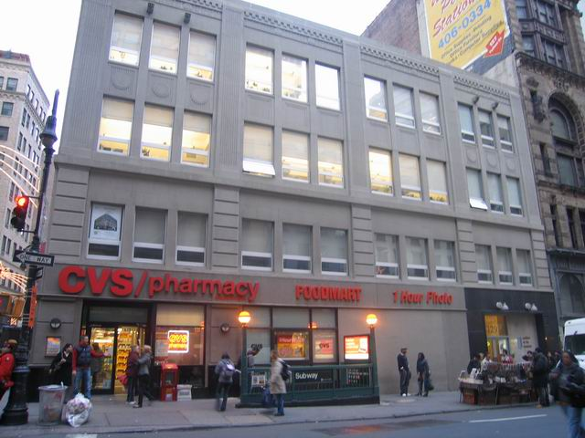
遊民聯盟的辦公大樓(CVS樓上)
- 訪問收穫
受訪的機構執行長Pamela是一位中年白人女性，對於遊民輔導的實務工作有豐富經驗，和我分享如何和情緒激動怒氣高漲的遊民會談，還有如何協助遊民一步步配合政府的福利體系達到戒癮、穩定居住的目標。她告訴我遊民的成因很複雜，雖然大部分的人認為遊民都是懶惰或是個人自我造成，但是她卻給我一個新想法，那就是，遊民的原因其實有很多種，從單純的付不起房租、等待房子、遇到了緊急的危機或是災害、精神疾病、酗酒或是毒癮等。所以他們選擇留在街上，很多時候是因為不得已的選擇，也許有小部分的遊民爲了要體驗生活或者因為人個特質和體制不合而選擇留在街上，但是，以紐約冬天零下低溫的天氣，以及常被驅趕的公共環境，住在接上絕對是不得已之下的決定。她的談話讓我重新反省自己對遊民的責怪論，不要先評價，而是先給予接納和評估，也重新思考回應遊民問題的個人和國家責任。
不過另外一方面，她說很多遊民是來自其他各城市到紐約來實現理想，而提供遊民許多的服務並不是因為那是遊民的權利，而是因為基於對人性的基本關懷與尊重。儘管越好的服務帶來更多的需求，也許會帶來更多的遊民聚集在紐約市，不過Pamela告訴我紐約並不是一個容易生存的都市，不過如果遊民選擇留在紐約，他們的基本生存需求還是會得到紐約市基本的尊重與協助。此外，她也告訴我，如果不是因為真的需要，誰會在寒天夜晚排隊去領那些熱湯，還有一直住在庇護所不出去呢？於是我開始重新解構自己對於社會福利的認知，或許社會福利在設計時就必須包括這些隱含成本，因為如果真的設限嚴格或查察過細，那麼不只會在另一方面耗費其他成本，也有可能會讓臨時急難或真正需要幫助的人不敢向前了。
結束訪問離去時，我經過一樓保全櫃檯，那天執勤的是一位黑人，我問他遊民聯盟辦公室在四樓，有沒有遊民看到一樓的保全人員後就不敢踏入大門進來？對方的回答讓我很訝異，他說他的工作就是服務遊民得到協助，因此如果遊民不知道去哪裡求助，他也會協助他們到四樓辦公室。不過如果遇到喝酒或是精神疾病的遊民，則保全會請四樓的工作人員下來會談。我很訝異他的服務態度可以如此尊重和人性，如果連一個保全都可以對遊民尊重，減低大樓對遊民的壓迫和畏懼，不難想像這個機構在遊民服務領域中的公信力。

- Bowery Residents’ Committee遊民外展方案(Bowery Residents’ Committee Homeless Outreach)
- 方案介紹
Bowery Residents’ Committee(簡稱BRC)很多的贊助單位提供方案的資金，在BRC之下一共有23個方案。而DHS則補助他們遊民外展方案的經費，一年90萬美元(將近新台幣三千萬元) ，負責曼哈頓區的街頭遊民外展工作，方案的唯一目標就在於讓遊民離開街頭。
這個方案將曼哈頓分成六個區塊，由26位工作人員分成三班，24小時輪流巡訪以確保每一個區塊都可以被涵蓋到。Andrew告訴我他們的工作人員篩選條件很有趣，不能害羞、不能害怕、要能傾聽是最重要的條件。外展工作人員可以來自各個不同背景，不過他認為，外展工作只是一個入門的工作，薪水並不高，所以他也鼓勵工作者可以進修之後往更高的職位發展，而不期待他們在外展工作停留超過兩年。
- 角色與重要性
接受訪問的是方案執行長Andrew，他在這個領域工作了十五年。他說，外展方案的最大效用就在於讓街頭遊民可以不用經過評估中心而直接去庇護所，同時也會追蹤遊民在庇護所的適應性，避免遊民再度回到街頭。他說他們也會像我們一樣有精神醫師還有警察共同出巡。他還告訴我紐約市警察局有一個遊民外展單位，專門負責遊民外展工作的，也減少許多單位之間聯繫的困擾，我想，紐約市遊民服務已經不再是一個部門的責任，而是逐漸往部門合作的團隊工作方向發展。
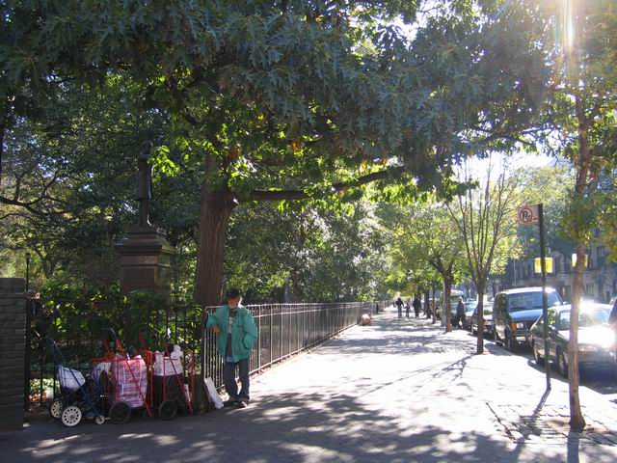
紐約市下東城Tompson公園旁邊的遊民

由於外展方案的行政辦公室和BRC的drop-in center還有庇護所(Shelter)設在一起，所以我趁機請Andrew帶我大概參觀。在drop-in center裡面遊民只有椅子沒有床，Andrew這裡可以容納一百個人坐著睡覺，但是如果遊民躺下來，活動空間將會不夠。機構裡面也提供餐食，而且不限停留的天數。我參觀的時候大約有二十個人在裡面，大部分都坐在椅子上睡覺。他們每個人有一大大的帆布袋，外面是紅白藍條紋，給遊民裝他們的個人物品和衣物。裝滿之後約和椅子同高，於是有的人把袋子當枕頭，半個身子躺在布袋上睡覺。Andrew說他們也有置物櫃讓遊民放東西。進出入口有警衛，還有金屬探測器，確認遊民沒有吸入任何危險物品。Andrew告訴我這裡除了社工員，還有精神科醫師、治療師、護士會固定來中心提供服務。
至於在庇護所，一共有72個床位，一間房間有6個人，有自己的衣櫃，其中有一間房間有個案在睡覺，Andrew阻止我進去，讓我感覺他們對個案隱私的保護。Andrew說庇護所的目標在於要給遊民安全和舒服，但絕對不是像家的感覺，所以在庇護所有門禁、房間也有一定的開關時間，遊民更不可以在庇護所裡喝酒。我發現，外展工作雖然可以透過深入社會角落主動接觸遊民，但是再良好的外展工作，如果缺少後面的服務延續承接，很容易就會讓遊民再度回到街頭。
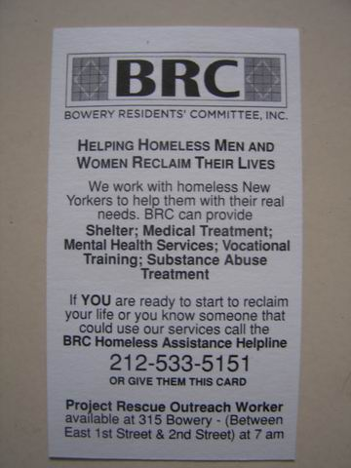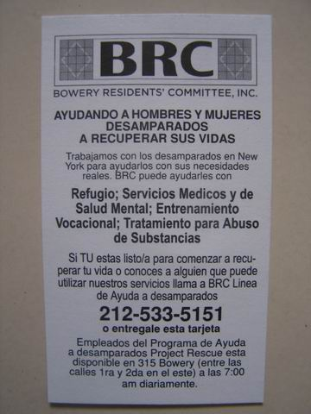
Bowery Residents` Committee遊民外展服務的資源卡正反面(英文與西班牙文)

- 訪問收穫
Andrew給研究者最大的想法刺激就是，他強烈反對那些給予食物和衣服的團體和行為，因為他認為慈善團體那樣隨興的行為只會加速街頭遊民的死亡，而且維持遊民繼續留在街頭的動機。所以Andrew說他們也不替街頭的遊民申請ID或任何福利，因為那也只是鼓勵遊民留在街頭，違反了當初該方案以協助遊民離開街頭的目標。他說他們外展工作不提供食物、也不提供衣服，而提供資訊和專業的友誼關係。他說其實遊民會想和他們保持關係，因為在街頭很少人願意跟他們說話。他也分享了如何和遊民建立關係的經驗。因為，有些工作人員只看到要給遊民東西，但是卻忽略了用自己這個人真正去和遊民互動與建立關係，也因此遊民每次看到的就只有食物和金錢，而不是面前真正的工作人員。
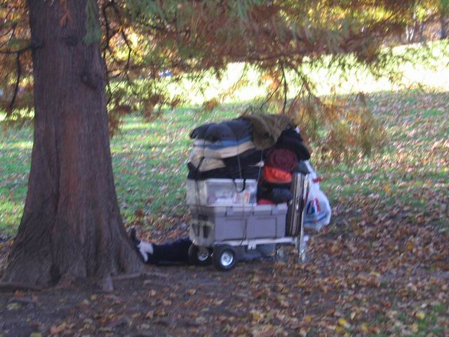
中央公園的遊民
Andrew告訴我，工作這麼多年覺得外展工作最大的困境和挑展就是如何讓遊民同意離開街頭，接受外展工作人員的安排。他說往往一個個案要接觸上十幾二十次，才有一點點鬆動個案意願的可能。而他自己一直在思考的問題就是：什麼原因讓遊民不願意離開街頭進到庇護所？究竟是街頭的拉力，還是庇護所的推力？如果今天庇護所可以讓遊民覺得安全，難道他們還是會寧願選擇在天冷時住在街頭，甚至冒著被搶或被威脅的危險嗎？他也期待紐約政府之間的聯繫可以更加緊密，讓精神疾患或是戒酒戒毒的服務可以沒有縫隙。最後他說政府要教育社會大眾，不要再因為憐憫同情而給遊民食物和金錢，而是把這些東西捐給服務的機構，讓他們來跟遊民做接觸，才是真正可以幫助遊民的方法。讓研究者想起臺北的情形也是有相同的困境，機構管理的硬性規定讓遊民不願意遊民收容所，而已經在收容所裡面久住習慣的住民，我們也同時必須避免讓他們太過依賴以及習慣收容所。就像Andrew告訴我的，庇護所應該要讓遊民覺得「安全」，但不能讓他們覺得「舒適」，如何做到這樣的原則，讓街頭遊民願意進來，進來之後不會想要久留，以致於可以回到社區穩定生活，也是目前紐約在服務遊民上一個實務問題。
- Park Slope婦女庇護所(Park Slope Women’s Shelter)
- 機構介紹
這是DHS之下的MICA (Mental Illness and Chemical Abuse)方案庇護所，提供有精神疾病以及藥物依賴兩種問題的女性單身遊民收容庇護，總共70床。這裡原本是一座軍營，從外觀看起來像是一座城堡，後來由DHS買下改成庇護所，又從1996年開始委託CAMBA經營，每五年換一次委託契約。由於是24小時機構，總共員工一共42位，機構也和社區合作，安排針灸治療、一般醫師、精神醫師每週三天駐站提供診療服務。受訪者是機構方案的執行長Gibbs，對於收案的標準，他說，機構只接受DHS評估單位或是Drop-in Center轉介的個案，如果個案具有精神疾病和物質依賴的問題，而且機構有床位，他們都會予以接受。而對於那些除非是不符資格或者是有危及機構的，他們會選擇轉到另外一個庇護所。庇護所入口就是警衛，還有金屬探測器的安全門，給研究者一種森嚴的印象。
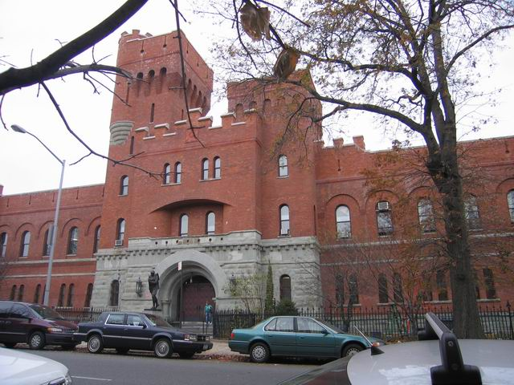
Park Slope婦女庇護所(Park Slope Women’s Shelter)建築外觀。

- 角色與重要性
Gibbs告訴我雖然庇護所的規定每個個案平均居住3-9個月，有三分之一的個案(大約23人)是因為沒有居住地方，最長的長達六年，所以他也期待政府可以多提供一些支持性住宅。作為一個MICA方案庇護所，這個機構最主要就是收容有精神疾病和藥物依賴的遊民。由於具有精神疾病和藥物依賴的個案是兩種不一樣的需求，所以這個庇護所除了控制個案用藥，也要協助個案介癮。才能在穩定生活能力之後轉介到下一階段的支持性住宅。
- 訪問收穫
第一次到庇護所參觀訪問，本來以為會是紛亂吵雜、人群聚集，沒想到裡面的步調和我的實習機構一樣安靜沉悶，看起來像是活動中心的大廳裡雖然有十多位婦女坐在那裡，但是彼此沒有交談、沒有活動，那天剛好有一個女性被發現攜帶酒精性飲料在身上，我問Gibbs她會被怎麼處理，Gibbs告訴我在這個機構是不准攜帶酒精飲料的，如果發現案主攜帶酒精，他們會要求案主尋求戒酒方案的協助，但是她們仍然可以住在庇護所。如果案主持續飲酒不主動求助，則機構會和案主討論轉介他們到其他適合的庇護所居住。在這裡，我體會到在紐約市的政策下，各個機構是不可以隨意將遊民趕到街頭的，所以遊民如果真的在庇護所不適應，就會在庇護體系之間不同的單位轉介，這就和臺灣目前對於難以輔導的個案，也只能藉由轉換不同的安置機構來給個案新的機會。

- 拉法葉中途之家(350 Lafayette Transitional Living Community)
- 機構介紹
這是CUCS所屬的方案庇護所，以服務精神疾患的單身女性遊民，床位數一共有43床。由於土地和建物都是CUCS自行購買的，只有在服務上接受政府經費補助。機構提供的服務包括藥物監控、方案轉介、病識感團體、住宅申請還有生活技能訓練，另外精神醫師、一般醫師還有社會安全辦公室(Social Security Office)的人員也會每週來庇護所駐站服務。這個機構裡每週三次的病識感團體是這個機構特別的部分，透過團體讓個案對自己的精神疾病有更多的認識，有助於他們穩定服藥與自我控制。因此機構會鼓勵每一個個案都參加。
受訪者是一位日本籍女性社工督導員Haruna，帶研究者繞機構參觀一週，印象最深的 就是庇護所的房間只用地板到天花板一半高度的牆壁隔開，而且沒有門，也就是從樓梯進入大門之後，即可以一目了然每間房間的情形。我詢問這樣的原因是什麼，Haruna表示也不知道。和Park Slope婦女庇護所不太一樣的，是這裡並沒設有金屬探測器的安全門，只有保全坐在門口管制進出。庇護所雖然屬於民間經營與所有，在寒冬時如果有空餘床位，也會配合市政府開放緊急收容之用。
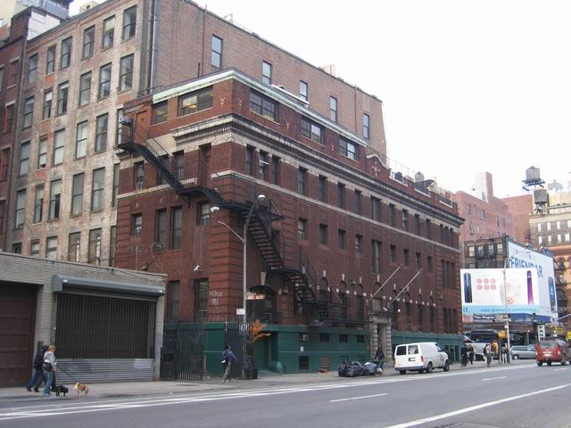
在下曼哈頓拉法葉大街上的拉法葉中途之家，收容女性精神病患遊民。

- 角色與重要性
這是一家方案庇護所，作為評估單位(Assessment Unit)的轉介單位，服務對象為精神疾病女性遊民。在這裡的遊民除了參加各種方案增加生活獨立功能，也有工作人員協助申請證件與福利。研究者最驚訝的就是即使遊民來自於其他州或其他城市，也可以自由選擇在紐約市住下，而庇護所則可以提供居住地址，供遊民申請社會安全或補助性安全收入(Supplement Security Income)。對於那些沒有任何證件的遊民，庇護所也會協助申請，研究者問及實務上有沒有什麼困難，Haruna說，申請福利都很順利，但要幫遊民找下一個住宅相當不容易，政府雖然希望在九個月內就可以協助遊民離開收容所，但是通常都會超過，目前最長住宿的時間是兩年；而申請到其他住宅居住的個案需要經過對方面談，往往會因為個案的自我照顧能力不佳而被拒絕，這也是個案轉介最困難的部分。
- 訪問收穫
第二家參觀的方案庇護所，由於幾乎所有的個案都出去參加方案或訓練，我只有與兩、三位個案碰面，整個機構給研究者的氣氛仍是相當安靜緩慢。雖然在庇護所裡的個案仍有需多需求等待協助，但已經經過第一線的評估單位21天的完整評估後，加上庇護所裡面有輔導員負責日常生活照顧，社工員就可以專注於個案會談。
在CUCS購買這棟建築之前，這是一棟單身房間住宅(SRC)，裡面充斥犯罪、毒品和娼妓，但自1994年之後，這棟建築逐漸改觀，研究者曾經從旁走過幾次，完全沒有發現這是一家精神疾病的遊民庇護所。這就和最初參觀的時代廣場旅館給研究者一樣的感受，坐落在下城市中心的拉法葉街道上，同樣是曼哈頓的鬧區，但是紐約市卻能容許這樣的機構和社區與觀光客共生存。讓研究者最大的感受就是，雖然這些住在庇護所的人們仍被稱做遊民，但是一旦在庇護所住下有一個穩定的住址後，其實這些人和一般人是一樣地生活著，外表乾淨、對談正常，讓研究者對於社會對遊民的接納度重新反省。

- 紐約市遊民服務部(Department of Homeless Services)
- 機構介紹
自從1993年開始紐約市政府成立了遊民服務部(Department of Homeless Services，簡稱DHS)，是目前唯一一個城市將遊民服務獨立成立一個部門的市政機構，主要的工作在於協助遊民離開街頭以及提供庇護服務。研究者在台灣曾試著聯絡對方未果，此次到達紐約，在數月的語言練習之後，再度和該單位聯繫電話，終於獲得親自拜訪和經驗交流的機會，而受訪者Vivian是遊民預防部門的Assistant Commissionaire，除了對 DHS的業務提供豐富訊息，也協助研究者至第一線的接案與床位管控中心(In-take & Vacancy Control Center)進一步參訪。Vivian說，目前DHS一共有二百多位員工在行政大樓裡負責政策規劃和行政作業，另外還有其他直接服務人員在各地DHS所屬的接案中心、評估單位以及庇護所工作。DHS在部長之下主要分成直接服務和行政服務二塊，直接服務分為成人服務、家庭服務、遊民預防、機構維繫與發展、機構安全等部門；而行政服務則分為政策與研究規劃、財政、社區資源，整個體系雖然越來越大，以因應紐約市越來越多的街頭遊民。
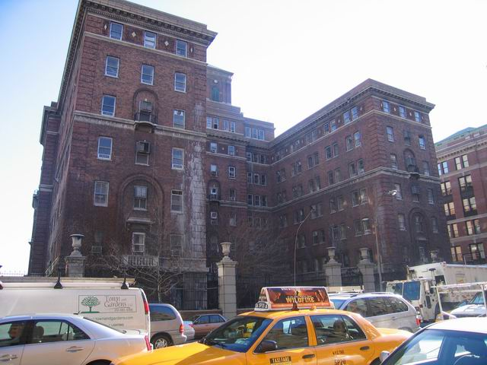
31街單身男性遊民接案與床位管控中心、評估中心、男性庇護所
DHS主要的宗旨目標即在降低街頭遊民數量，不僅提供家庭和成人的庇護所，也委託外展團隊進行街頭輔導。紐約市遊民服務部把遊民類型分為三種：
- 帶有21歲以下孩童的家庭式遊民。
- 沒有孩童的家庭式遊民(任何兩個家庭成員的成年人)。
- 單身遊民。
對於家庭式遊民和單身遊民，DHS有兩種不同的服務系統，不同的接案中心以及不同的評估標準，包括之後要轉介的庇護所也不同。DHS在紐約市一共有六個接案中心，研究者參訪的第一線接案中心是以男性單身成人為服務對象，機構所在地點雖然是曼哈頓區，但是地點卻遠離中城（mid-town）鬧區，而整座機構的前身由於是醫院，所以走進去像是迷宮，建築設備也相當老舊。
以單身男性成人遊民為例，每一個遊民要進入市政庇護系統（Shelter System）都必須先經過接案中心(In-take and Vacancy Control Center)會談後，在電腦裡鍵入基本資料，包括十指指紋掃描以及半身照片，全部時間約一個半小時。然後由接案中心轉介至評估單位(Assessment Site)，由社工員進行21天完整的身體、精神、心理社會的評估，再由評估單位在依照案主的需要例如：精神治療、就業、藥物依賴、酒癮或愛滋病患轉介至其他的提供各種方案的庇護所(Program Shelter)。如果接案中心經過會談發現遊民沒有意願接受任何協助，只是要一個床位睡覺，那麼接案中心則不需要再將個案轉介到評估中心，而是直接將個案轉到一般庇護所(General Selter)。在一般的庇護所裡，遊民如果什麼都不做，可以停留6-9個月，不過如果遊民在中間突然有意願為自己做些努力，不管是申請房子或者是工作，也可以再轉介到其他方案庇護所(如下圖)。
外展/警察/民眾主動求助Outreach/ Police/ Walk-in

接案與床位管控中心24 hours Intake & Vacancy Control Center – 1 day
評估小組整體評估Assessment Site/ Assessment Shelter – 21 days

轉介適當方案庇護所Program Shelter (Medical/ Mental Illness/ Substance Abuse/ MICA/ HIV/ Employment) -- 6 to 9 months

Supportive Housing -- permanent

紐約市單身遊民庇護系統，資料來源：研究者訪談DHS工作人員。

整體來說，在紐約市的政策下，機構的遊民是絕對不可以隨意就被趕出來的，因此遊民在庇護所停留的時間並沒有期限，這也是DHS現在正努力減少庇護所的遊民數量，讓更多的遊民可以找到穩定的住宅然後得以離開庇護所。因此，DHS自己所屬的庇護所大約有二十多所，若再包括民間單位自己經營的庇護所則大約有二百五十家，不過DHS爲了建立完整遊民資料以及管控所有的床位，在接案的窗口仍是採取中央化的方式，依照遊民類型開放六個接案窗口，統一由DHS運作執行，再將蒐集整理的資料提供給各個參與單位參考使用。
家庭式的遊民也是依照相同的程序，但是在評估的資格上則會比較嚴格。對於單身遊民來說，DHS要做的只是幫忙找到一個適合的地方，不會拒絕提供庇護協助。但是對於家庭式的遊民來說，就會比較嚴格。除了必須證明家庭成員的關係，DHS還會調查他們過去二年的居住情況，如果經過10-21天的調查發現家庭遊民仍是有地方可以居住，則DHS會有工作人員透過金錢補助或是人員協調協助他們回到原本居住地。Vivian說或許是政府沒有這麼多錢來照顧家庭式的遊民，也許遊民們帶著小孩比較容易找到社區其他資源，不用政府在第一時間介入提供服務。對於那些經過調查不符合資格的家庭式遊民可以附上新事證後重新申請，政府會再調查十天。如果沒有新事證，則政府只會再次予以拒絕。
除了單身成人和家庭式遊民的庇護服務，Vivian另外介紹目前DHS幾個主要服務給研究者參考，包括：家庭基礎預防方案(Home-Base)、庇護所之後續照顧(Aftercare)、房客逐出預防方案(anti-eviction)、資源辦公室(Resource Room)。
家庭基礎預防方案(Home-Base)，這是從2004年九月開始的新方案，透過DHS家庭式接案中心的動態資料顯示，從他們來自的區域挑選了紐約市其中六個主要家庭式遊民產生的區域，然後委託當區的民間單位進行預防協助，以防止這些區域的其他家庭也進入庇護所。不過他們的調查只限於家庭式遊民，還沒有擴及到單身遊民。受幫助的家庭資格包括三項：符合聯邦政府低所得的標準、住在該區域、具有成為遊民的高風險(at-risk)。對於第三項，幾乎就是服務提供者自由心証(比如說是低教育程度、和朋友一起同住睡在沙發上、年輕媽咪帶著孩子、或是年輕人沒有工作等)，都可以經由受委託單位的評估來提供協助。
庇護所之後續照顧(Aftercare)是州政府補助的方案，由十三個服務提供者追蹤每個從庇護所出去的個案，以避免他們再度回到庇護所。不過Vivian說這些人是很難會回應的，而且要維持遊民在社區三個月、六個月、九個月才能拿到州政府的補助款。而做的事情則是幫忙協調房租之類的事情。這些方案不全是社工人員負責，就像遊民外展方案人員不需要社工背景一樣，以下我也把紐約州的社工證照制度作一表格供讀者參考。
紐約州社工證照制度一覽表
職稱 | 學歷條件 | 實習、工作條件 | 薪資與資格
BSW | 大學社工系 | 無 | 可做諮商輔導員、個案管理師，年薪約US$28000-34000
MSW | 社工研究所 | 研究所期間每週實習21小時達兩年 | 可做治療師，寫評估報告，但仍需社工督導簽署文件  US$34000-38000
LMSW | 研究所加上資格考 | 研究所畢業證書 | 可自行簽署文件，年薪約US$38000-45000
LCSW | 研究所、工作經驗與資格考 | 在督導之下工作達3000小時 | 可進行個案精神疾病診斷，年薪約US$38000-45000
房客逐出預防方案(anti-eviction)是DHS委託律師協助將被逐出的市民打訴訟官司。協助房客從一到六個月之間的服務。她說這個方案非常的有效，因為紐約市的法律非常的保護房客(或許這也是為什麼有些遊民有不好的信用以及犯罪紀錄，以至於即使有錢也無法租到房子而流落街頭)，協助的七千個人中，只有百分之二到三的人最後進入到庇護所，表示這樣的方案真正減少遊民產生的機率。
資源辦公室(Resource Room)則是DHS的員工在家庭接案中心(PATH)的服務，提供那些不符合遊民資格的人回到暨有住處，比如說幫忙打電話，或者提供房屋補助，但是這樣的服務究竟需要花多少天數來完成，社工員協助聯繫期間這些遊民又該住在哪裡？如果協助之後仍然無法回到原有地方，則究竟是政府責任或是遊民個人責任？由於研究者時間有限，無法近一步作更深度的了解。
Vivian說，各部門都有各自發展的發案，例如最近新的Street to House就是DHS和心理衛生部門合作的新資源，也就是不用再透過其他房屋住宅單位的審核，而是由DHS自己提供永久住宅給街頭的遊民，以有效達到降低街頭和庇護所之內遊民的數量。研究者花了將近五個小時仍無法一一詢問DHS的每項做法，由此可知紐約市在遊民服務的龐大與細緻
- 角色與重要性
紐約市和其他城市最大的不同就是對於第一次申請(重複申請的個案則不在此保障範圍)協助的遊民具有提供庇護所的法定義務(obligation)，因此DHS最大的功能就在於發展出複雜的市政庇護系統( Shelter System )，以求當天就可以提供床位給單身成人的申請者。此外，DHS也致力發展遊民外展團隊來增加街頭遊民的輔導工作，提高他們的意願進入庇護所或者離開街頭。而面對紐約市將近四萬的遊民人數，每天機構的進出數字和個案資料也成為重要的資訊來源，所以DHS目前仍把接案評估的工作中央化（centralized），由六個入口單位分別提供單身成人、家庭式遊民和成人家庭遊民三種類型的求助評估，以掌握詳細正確完整的資料。研究者在參觀接案中心時候，剛好有一個遊民在進行資料建檔，看著他們將個案的十指指紋掃入電腦、加上半身正面照片，可以了解儘管紐約遊民眾多，但是政府還是可以有辦法一一管控。
Vivian說，現在大家會關切的，就是為什麼服務這麼好，卻還是有這麼多的遊民在街頭以及在庇護所，她自己歸納了三個可能的原因：在紐約市真的缺少足以負擔的房屋、有些不想辛苦工作的人會以為進到庇護所以後房屋福利較好申請，加上精神疾病、養子女、社區的逐出房客、家庭暴力和藥酒癮等問題。不過，她也認為，雖然福利這麼好，但是若非不得已，大多數的人仍不會主動想要變成遊民的，因為要在紐約市當一個遊民真的不容易。不僅因為紐約市街頭仍有三千多位遊民，就算有民間單位每天發食物，但是紐約市這麼大，遊民也無法知道今天會不會遇上那些人或慈善團體，而且許多商家和大樓是不讓遊民在自己的門口棲宿的，因此要找一個安穩的地點睡覺，也是相當不容易。
紐約市政府在2004年推出「整合庇護所之外的解決方法--紐約市的行動計畫(Uniting For Solutions Beyond Shelter- The Action Plan For New York City)」，呈現首次把公共、非營利、企業部門整合成一個競爭團隊來面對紐約市遊民問題的努力，提出九點行動計畫重塑紐約市協助遊民和高風險（at-risk）紐約市民的工作策略，包括：。
  - 克服街頭遊民
  - 預防遊民
  - 整合片段的服務計畫(避免遊民在不同服務體系間流浪)
  - 整合城市服務和利益（整合遊民接受服務的歷史和全面資訊）
  - 降低遊民的家庭和兒童因無家可歸而造成的混亂瓦解
  - 降低無家可歸狀況的持續時間
  - 轉換現有資源成為更好的解決方法
  - 提供脆弱族群必要的資源以獲得和負擔居處
  - 測量方案、評估成功、致力於持續的改進
在這份計畫裡提到許多的困境也是台灣目前面臨的，而紐約也是到了最近兩年，才開始有了部門之間的對話。台灣雖然沒有DHS的龐大規模，遊民的政策也仍侷限在社政部門自行處理，但是可以了解的就是跨部門之間的溝通與合作，將是未來提升服務的必要做法之一。
- 訪問收穫
第一次申請到DHS實習的詢問被婉拒後，研究者仍未放棄，決定等到了紐約之後再試一次，幸運的是當初聯絡的承辦人還在，對我也還有印象。總算在幾次的電話聯絡和信件往返後，對方同意讓自己拜訪，了解紐約市遊民服務部的遊民預防和減量工作。透過DHS的說明，我了解在目前不同部門的運作下，紐約市的遊民服務有三種模式，而DHS的角色也僅在如何讓遊民離開街頭以及減少仍在庇護所滯留的遊民人數。因此他們也透過和衛生部門和住宅部門的合作，讓相關的資源可以一起投注解決遊民問題，因為在美國，即使像紐約市已經有了獨立的遊民服務機關，但是整體的遊民解決政策仍不屬於遊民服務部的單一責任。經過這次訪問，我也發現雖然紐約的服務繁多細緻，但是不同環節之間的溝通就更顯重要，而一些在台灣遇到的困境，例如各單位對於遊民的定義和服務仍是彼此不一，監獄和醫院也是將出獄(院)個案轉到庇護所，整體住宅資源仍是供不應求，這也是為什麼紐約市在2004年推出一個五年計畫，改從庇護所之外找解決的方法，以求五年後能把在街頭和庇護所的遊民數量降下來。研究者在美研究期間，也看到紐約市關閉皇后區(Queens)其中一間大型庇護所作為遊民數量降低的成果展現，只是相同的成果在民間單位看來卻也有受訪者告訴我政府動作太過草率。
遊民問題的解決層次有小到讓遊民離開街頭，大到幫他們找一個永久性住宅，而資源和政策的層次是高到聯邦的，對於DHS來說，他們的任務只是怎麼把遊民從街頭移到庇護所，以及怎麼結合其他權責單位的資源，讓遊民可以從庇護所離開。這次的參訪讓研究者重新思考台灣政府社政部門在遊民服務的角色，究竟是長期照顧還是基本保護？究竟是要一肩承擔還是應該各部門合作？而作為地方自治事項，中央的規範和支持角色究竟應如何展現？在在都跟未來遊民議題是否會受到社會重視而相關。

- 遊民志工服務參與(Grand Central Food Program Volunteer)
研究者除了正式的機構訪問，也在研究工作之餘自行報名參加遊民聯盟熱食發送方案的志工服務工作，每週三跟隨餐車行經曼哈頓上城、下城還有布朗士(Bronx)三條發送路線，和其他志工一起分送熱湯、麵包、牛奶、水果還有衣物給街頭遊民。
服務的志工來自於各個領域，但都服務穩定，也很投入，有些服務數個月的志工，還認識幾個街頭的遊民，會和他們聊到近況。研究者覺得很有趣的是，和臺北市熱食發送的情況類似，有一半來領熱食的民眾其實並非遊民，但我們還是都會發給他們，儘管志工們和機構負責人也知道，但是他們仍抱著尊重的態度：既然這些人願意排隊領取，表示他們是真的需要這些食物，就算打扮乾淨入時，他們也不吝於發送每一份食物，而不是加以篩選或拒絕。有一次參車停在百老匯劇院區發送食物，附近觀光客人潮擁擠，有三個時髦的老年婦女看到排隊人潮也跟著排隊，我雖然疑惑但也沒有阻止，直到她們問我這是在排什麼，經過我解釋這是給遊民的熱食服務餐車，她們立刻就很不好意思的道歉離去。還有一次，我跟著餐車到中國城發送食物，那裡有一列中國婦女穿著乾淨整齊正在等著我們到來，一看就知道是附近的居民。那天服務的志工有點情緒，但是仍舊逐一發放給她們，不知道他們心裡對這群亞洲婦女有著什麼樣的想法。
在成為Coalition For The Homeless的正式志工後，跟著他們的箱型車穿梭在曼哈頓上西城的巷道間發送熱湯和食物，親自接觸到街頭角落的遊民，我也才意識到，即使美國的服務單位這麼多，上千上百種，社工人力這麼多，但是他們的問題比我們複雜，他們的需求也比我們大，更由於他們的自我意識高、強調個人人權，每個人善於主張自己思想，也不像台灣人容易順從、強調以和為貴。雖然我們的制度尚在發展，但是若以個案數量與社工人力來看，我們社工人員提供的福利項目和協助品質，以研究者數月的觀察和比較之餘，比起紐約市可說是有過之而無不及。

- 研究心得
透過數月的研習、訪問與機構參與觀察，研究者也在遊民輔導、社會福利救助以及多元文化、人權議題上有幾處心得：
- 城市自由風貌與包容性
研究者初到紐約，就驚訝於滿街的人潮，混合著觀光客與上班族，其中夾雜著拖著推車和菜籃車的單身民眾，讓研究者每天在這樣的街道來往，仍是無法判斷這些人的真正目的。另一個讓研究者吃驚的，就是不管在華盛頓和紐約，遊民當街要錢或是在地鐵上要錢是理所當然、而且理直氣壯。在地鐵車廂內，他們會大聲說自己是遊民、需要錢生活，就算乘客冷漠地不回應，他們也會說「上帝祝福你們」之後在地鐵靠站時下車。好一點的則是會表演一些才藝，比如說唱歌或是樂器表演，數分鐘之後表演結束，就是他們向旅客要錢的時刻。在紐約的街頭也常會看到街頭藝人表演，這是另一種向路人要錢的方式。
而在行人道路邊或是車站地下道角落，也常會看到單身者坐在地上，身前擺著紙板，上面寫著Homeless、Need Money、Hungry等字樣，由過往行人自行決定是否要給錢，以及給多少。有一次研究者還聽到路邊兩位遊民在比賽誰乞討的多，看著他們坐在路邊抽著煙，行人就會自動錢丟到他們面前的星巴克紙杯或是透明罐內，讓研究者不禁感受到自由性與遊民現象再紐約市裡互動出另一種城市風貌。
紐約市約有八百萬人口，若加上觀光客人潮和外來城市通勤人口，每日流動人口數量超過一千萬，城市人口更是來自美國各地以及世界各國。以研究者訪問機構以及實地的生活經驗，看著街道上不同的人種膚色(黑、白、黃、紅、棕色等)、不同的國情文化打扮(猶太人、穆斯林和印度人等)、不同的民族語言以及英文口音，深切感受到文化大鎔爐的震撼。也正是因為大家來自不同背景和文化，這裡的人們彼此間更多了一份尊重，就算英文不好，大家也會多一份耐心以及體諒，盡最大的可能了解對方的需求以及給予協助。不知道是否在這樣的多元包容性之下，遊民在街頭也成為一個被默允的角色。也許是因為來自外地，也許是因為走投無路，所以才會落腳街頭，來往民眾視而不見，有些則會施予零錢。同樣是靠來往人群吃飯，還有一種是才華型的乞討者，在路邊跳幾支舞、魁儡表演、引吭高歌或是演奏樂器，都可以博得路人的掌聲和小費。看著表演著賣力演出、觀賞著大方給錢，讓研究者想到一位實務受訪者說的：「在這個城市裡，只要不打人，也沒有被人打，其他要做什麼，都是自由。」
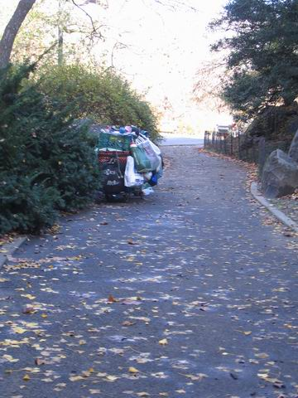公園(上)與圖書館(下)前的遊民
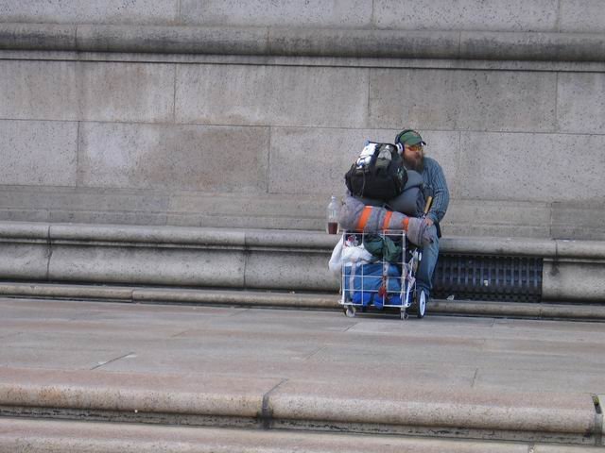
- 社會安全制度與社會福利
研究者最初的研究問題就在於如何透過社會救助體系來保障工作所得不足的遊民，經過訪問後才了解美國自1935年開始社會安全(Social Security)，協助每一個工作者提撥固定收入作為未來因為無法工作或退休的生活保障。因此，只要工作超過十年，就具備了領取社會安全的資格，當年紀到達65歲或者因為疾病或身心障礙無法繼續工作時，就可以依靠社會安全而保障基本生活。這也顯示了美國強調人人必須工作的價值觀，因此即使是身心障礙，他們也有完善的就業輔導與轉介制度，只要有意願，都可以透過就業轉介單位找到工作。研究者在機構實習期間，就看到即使那些住民患有嚴重精神疾病，但在每天藥物的控制下，透過輔導，有兩位女性住民也能獲得正常的工作。
至於沒有工作的人，如果也遭受身心障礙或是疾病，同樣也可以申請社會安全補助(Supplemental Security Income，簡稱SSI)。以研究者實習的機構為例，裡面的居民有一半都是從來沒有工作過的，但是依靠社會安全補助(SSI)，則可以有穩定的房屋居住，以及受到專業人員的生活照顧。在社會安全補助(SSI)的支持下，遊民可以得到約三萬元的每月生活費用，得以申請政府的支持性住宅或是在社區租屋以及每月的生活花用。而社會安全補助是全國性的福利，只要有一個居住地址（包括庇護所的地址也算），不限定一定要在哪一州，更方便遊民可以就地得到協助，找到適合的居住處所後離開街頭。在美國整體制度強調工作的個人責任下，有工作才會有社會福利的觀念也主導遊民服務。
因此，和美國社會安全制度不同的是，臺灣的現金補助是來自於低收入戶的身分，因此遊民必須通過低收入戶的重重審核後，才能得到生活補助，加上戶籍法的屬地主義規定，讓遊民因為人籍不一的現實情況而在申請低收入戶的門檻上屢受限制，也成為後續服務提供的阻礙。而美國的低收入戶補助則是由家庭暫時性補助(Temporary Assistance for Needy Families，簡稱TANF)提供經濟收入和工作訓練的協助。在低收入戶補助之外，還有食物券(Food Stamp)和公共救助(General Assistance)提供基本食物需求與衣物，研究者在美研究期間，也讀到報上新聞討論如何讓食物券更能協助美國民眾吃的營養，則是由農業部負責規劃回應。研究者遇到的機構工作人員以及其他實習生，其中也有領取政府食物券維生的，讓研究者體會到政府的補助涵蓋範圍相當廣泛。
除了社會安全，另外一個也是全國性適用的醫療福利Medicare以及州內的醫療福利Medicaid，提供遊民在穩定居住之後的一切醫療服務需求，包括精神治療以及心理治療的相關費用。在Medicare和Medicaid的制度下，醫院對於要出院的病患，也可以由醫師安排後續轉介的照護機構以及復健中心(Rehabitation)。由於機構資源和經費補助的完整，讓遊民得以從醫院出院後依循階段性地協助恢復正常自我功能。不過，也正是由於體系的多層與機構性質複雜，單位間的溝通就更顯重要，而遊民本身的配合意願也是能否成功脫離街頭的因素。因此，可以發現在紐約與台北雖然在遊民服務上規模不同，但是遇到的實務困境卻是一樣的。
研究者在六個月的學習中，逐漸拼湊起美國的經濟安全制度以及救助體系的概念，不過要在短時間內了解所有的制度仍是相當困難。研究者從美國的制度學習到國家整體經濟安全網的重要，在社會安全的保障下，不只讓人民對未來退休或傷殘不至過度擔心，也同時鼓勵人民積極工作，因為在制度的設計下，當工作所得投入的金錢越多，相對未來可以得到的津貼收入也就越多。由於社會安全制度在美國將近七十年的發展，細節以非本次專題所要探討，若未來有相關職責人員對於經濟安全網的設計有興趣，建議可以繼續申請深入研究。

- 政府部門的協調與合作
在美國，遊民的服務是由各個部門共同負責的，雖然從表面上看來遊民的現象可以簡化成經濟收入不足所造成無法負擔房屋的後果，但是若深一層思考，遊民的來源其實還包括了犯罪行為、精神疾病、酗酒、用藥、家庭暴力以及制度性的住屋資源不足等個人和結構的雙元因素。因此，若能事前將這些因素控制，其實就可以減少遊民的產生；而要有效解決遊民在街頭和庇護所之間惡性循環的問題，也不能不正視造成遊民脫離社區的真正原因。
因此，在紐約市2004年提出的Uniting For Solutions Beyond Shelter的十年計畫中，就提到如何和監獄以及醫院合作，協調對方做好出獄以及出院計畫，以降低受刑人和病患離院之後無處可去，直接留在街頭。研究者訪問CUCS的最高執行長Tony時，他很明白的告訴我，在這個計畫推出之前，政府之間的單位是不會互相對話的，又因為各個單位各自有管轄範圍，所以誰也不能要求對方，於是造成遊民不是在監獄，就是在庇護所二者之間循環。但是Tony 說最近這兩年兩個單位開始討論合作，避免讓受刑人出獄之後變成遊民。另一方面，外展方案的執行長Andrew則提到衛生部門和對於酗酒的個案雖然有戒酒中心，但是卻只能讓遊民暫時不碰酒，但是對酗酒者來說，更重要的是如何讓他們學會控制酒精的攝取，然而目前的資源無法讓求助者長時間住在戒酒中心，所以造成剛戒完酒的個案，一回到街上又再度成癮。
除了遊民預防工作需要部門間的合作，同樣地，如果遊民脫離了街頭進到庇護所，甚至透過治療改善生活能力而得以申請進入社區住宅，雖然解決了「住處」的問題，但是在住處穩定之後，這些人立即面臨就業、就醫、財務管理、各項日常生活能力以及社交技巧的考驗，如果沒有持續的幫忙，這些人很有可能會因為錢財以及服藥不當而再度失去所有的資源流落街頭。但是，以目前紐約市政府遊民服務部(DHS)的角色來說，其唯一目的就在於降低街頭和庇護所的遊民人數，至於遊民離開庇護所之後有什麼樣的問題，遊民服務部的人告訴我，其實他們也很難再去追蹤。這也是目前紐約和美國其他大城市正在持續發展支持性住宅模式(Supportive Housing Model)的原因，希望透過住宅部門與心理衛生部門合作，將平日住處和專業服務整合，以照顧那些自己沒有辦法獨自生活的個案。
不管是在紐約市政府各部門之間，或是紐約市和紐約州之間，都看得到各單位以及各層級在解決遊民問題上的投入，例如經費或是直接服務的人力。其實，美國國會在1987年即訂定了麥金尼遊民協助法案(Mckinney Homeless Assistance Act)，麥金尼法案最初是由十五個方案所組成，提供無家可歸者一連串的服務，包括：支持性住宅方案、庇護與照顧方案、單一房間居住方案，以及緊急庇護方案。這些方案都包括在第四章(Title IV)。而法案各章也明訂教育部、勞工部以及健康及人文服務部、農業部提供各項遊民協助方案，包括緊急食物和庇護方案，顯見美國對於遊民問題的重視和全面性的回應，和台灣目前僅由社政單位獨自承攬所有遊民問題與責任是大不相同的。不過也是因為整體遊民服務系統上自聯邦、國會，下自紐約市社區服務單位，研究者發現必須要一步步追本溯源，還要在不同機構間重複詢問相同的問題才能拼湊起整體遊民制度與運作狀況，在時間有限而且是個人在當地自行連絡的情況下，對紐約目前的遊民服務僅能做架構性的探討。

- 遊民(Homelessness)定義與類型的細緻化
在Homelessness in Rural America( Paul & John, 2006：7)一書中提到遊民的類型可分為暫時性遊民(Temporarily)、週期性遊民(Episodically)、長期性遊民(Chronically)三種：
(一) 暫時性遊民：因為臨時事件造成暫時無處可住，例如被房東趕出來、家中失火、家庭失散、天災或是其他非預期中的事件。
(二) 週期性遊民：如青少年或是精神疾病患者。這類遊民其實有住處，但卻會因為家庭衝突或同儕引誘而在外逗留；或是患者因為沒有按時服藥或藥物劑量不足而導致精神疾病發作離家。
(三) 長期性遊民：這類遊民指在街頭超過一定期間，以紐約的標準為兩年內街頭超過365天，或者四年內超過730天。這類遊民主要棲宿在庇護所、公園、街上、車站、橋下、空屋、教堂或是是政府的機構內。這一類遊民也是紐約市政府目前主要處理的對象，在市長Bloomberg提出的 Uniting For Solutions Beyond Shelter政策中，就預計在2009年將遊民數量降到現有的三分之二。
而在美國聯邦政府住宅與都市發展部(US Department of Housing and Urban Development，簡稱HUD)之下的遊民定義則為：
1.一個人缺少固定、穩定以及適合的夜間居住場所。
2.一個人有主要的夜間居住場所，但是為：
(1)由公共監督或者私人運作的庇護所， 設計用來提供暫時性的居住處所。(包括福利旅館、聚集的庇護所、中途住宅)；
(2)機構提供暫時性的居住場所給想要在機構住下來的遊民，
(3)公共或私人的處所，但並不是被設計、或原本不是用來提供給人睡覺的地方
美國聯邦政府住宅與都市發展部(HUD)對遊民(Homlessness)的定義成為各城市在訂定遊民協助方案的標準，例如：華盛頓與紐約市等，而在紐約市政府遊民服務部之下，更依照家庭的狀況，把遊民分為單身成人遊民和家庭式遊民，而有不同的協助體系。儘管不同部門也有其他各自的遊民服務標準，但都還是在HUD的基本定義之下。對於遊民的真正涵義，研究者發現，美國以Homeless指稱那些在街頭逗留的人，其實就是指一種「沒有居住處所的現象」，也因此，在美國要解決遊民問題就是協助那些無處可去的人找到一個住所，或是重回原本居住的地方，不論是暫時性或是永久性，讓無家可歸的現狀暫時得到緩解，才能進一步針對真正的原因提供深入專業協助。所以，在研究者訪問十多個遊民服務的相關機構期間，每一個受訪者都提到紐約市住宅不足的窘況，也期待政府在住宅資源能多增加相關經費。顯示，提供足夠的居住資源已經成為美國主要的目標以及亟待解決的問題之一。不過，研究者也發現，在紐約，家庭式遊民的定義是比單身遊民還要嚴格的，因為對於單身遊民，紐約市不會去調查對方是否真的沒有住處，就會於當晚立即提供床位。但是對於家庭式遊民，則會對於其過去二年所住的地址加以調查，確認是否真的無法繼續居住，如果透過調查、協調發現有任何一個地址是可以讓家庭式遊民再回去居住的，則對方就不符合政府協助的對象。
儘管在學術文獻上討論遊民定義的過程中，也難免提到家(Home)的定義，以致於對於遊民在街頭棲宿逗留究竟是無家可歸的不得已選擇，還是因為心靈上的空虛，以及一個人究竟有沒有自由選擇留在街頭的居住方式？在這裡，研究者透過訪問實務工作者以及政府部門的研究發展人員，發現到「遊民的現象」和「無處可居的問題」仍是有實務處理上的差別：儘管在紐約尊重人權的前提下，社會對於遊民選擇在街頭棲宿仍會給予尊重，紐約當地居民甚至也可以理解要在紐約找到一個可負擔的住處是相當不容易的，但是若從政府角色要解決遊民大部分呈現出「無處可居」的問題，要如何盡速幫遊民脫離街頭，有一個暫時遮風避雨的地方，就成為紐約市政府對街頭遊民主要的目標。同時，透過衛生部門加強精神疾病的及時診斷和社區醫療服務，以及勞工部門加強職業訓練與轉介，才能避免遊民在街頭與庇護系統(shelter system)之間不停的惡性循環。
因此，遊民在美國聯邦政府的定義下就是無穩定的夜間居住處所，所以要解決遊民問題則從穩定居所來解決。相對於台灣，我們不僅在中央沒有完整的法律，也沒有具體明確的定義，更缺乏跨部門的資源投入，以致於在遊民的定義上，我們仍是以「無家可歸」的標準來定義遊民，對於那些有家歸不得或是家人資訊失散的遊民，究竟該不該給予政府資源幫助，就成為有待中央範定的模糊地帶。同時，所謂遊民，僅限於街頭和庇護所，遊民一旦脫離庇護所進入了支持性住宅或是其他機構，就不再是遊民，而是要根據個案本身的真正需要來申請相對的專業協助，例如職能復健、精神治療、就業輔導等。這和台灣政府和福利單位普遍把遊民視為一種永久身分，甚至作為一種福利條件（曾經為遊民，就應該享有後續固定福利）的認知是完全不同的。
- 遊民的連續性服務 (the Continuum of Care)
研究者在華盛頓市參訪遊民服務期間，得知在華盛頓市有Homeless Services Reform Act 2005)，在其中第八條(Sec.8)則範定了遊民的連續性服務內容。而之後研究者在紐約市訪問不同民間和政府機構的實務者，了解其不同環節的遊民服務以及機構服務目標，在加上從文獻資料與課堂討論的了解，也發現紐約市對遊民提供連續性服務內容和華盛頓市即為相似，以下，就以紐約市為參考城市，對目前現有的遊民連續性服務做一說明。
  - 危機干預：透過協助那些即將變成遊民的個人與家庭維持或者獲得持續永久的房屋，以預防遊民的產生。研究者訪問的遊民聯盟則提供這樣的服務，每天固定時段開放遊民直接求助，打破紐約市申請任何協助都需要預約、等待的障礙，及時幫助潛在性的遊民結合資源，穩定他們目前的住處。而DHS也於近兩年推出社區預防方案，透過及早介入解決住屋危機，減少民眾變成遊民、進入庇護所的機率。
  - 外展與評估，包括熱線服務：對於遊民以及即將變成遊民的個人和家庭，評估他們住處以及支持性服務的需求。在紐約，有許多的庇護所床位仍無法吸引街上的遊民進入機構暫時居住，因為機構式的管理和各種限制性規定仍是打消街頭遊民接受服務的主要原因。因此，紐約市政府每年有將近台幣三千萬的經費投注在遊民外展服務上，在曼哈頓地區就有26位外展人員24小時三班制在街頭巡訪，以就近協助遊民離開街頭。
  - 庇護所：透過提供各種庇護所以滿足個人與家庭對住處的需求。在紐約有所謂的單身成人庇護所以及家庭式庇護所。而單身成人庇護所更依照單身遊民的需求搭配各種方案，例如藥酒癮、精神疾病、就業、愛滋等，甚至有專門位外展團隊保留固定床數的庇護所，以讓外展人員可以隨時送遊民進來。在華盛頓，則有每天提供夜間住宿的庇護所，排隊即可進入休息一晚，沒有任何限制。不需要像紐約每個人都必須經過接案中心建檔、拍照，以及評估小組21天的精神、醫療、心理社會三面的評估等二個程序之後，才能再做後續適合庇護所的轉介。而各種方案庇護所(Program Shelter)就會提供遊民穩定用藥、精神會談、心理治療以及學歷取得、就業輔導等服務，讓遊民得以發展自我的日常活動技巧以及自我照顧能力，包括自我藥物控制以及自我財務管理。
  - 支持性住宅：透過提供過度性或是永久性的住宅，以達到留在庇護所裡遊民的住處需求。在紐約，針對不同的個案有不同的支持性住宅，有些民間單位更會因為經費補助來自不同政府部門，而會在同一個機構裡提供不同的個案群，例如時代廣場旅館(Time Square Hotel)就提供低收入戶、愛滋、遊民和精神病患居住。也有支持性住宅是專門提供給智能障礙、身心障礙或是需要長期照護的個案。在美國HUD有完整的支持性住宅方案(Supportive Housing Program)，並且搭配預算，讓各州以及各市的民間單位和政府來申請。
  - 支持性服務：一種若未達到的服務需求，則會阻礙遊民以及即將變成遊民的個人或家庭獲得或者維持永久居住處所，這些服務需求包括：住宅、就業、身體健康、心理健康、酒精或其他物質濫用復健、兒童照顧、個案管理、交通運輸、以及其他健康和社會服務等。
在這樣的連續性服務之下，其實是各部門在聯邦的法案規定之下彼此互相合作的，同時，搭配了龐大的人力和完整的社會福利制度。不過，在實務上仍是會有運作上的不足，以及遊民本身意願的配合。例如儘管紐約市對於單身成人遊民負有提供當日庇護所的義務，也就是只要遊民提出申請需要庇護所，DHS就必須提供一個床位。但遊民必須在一定的時間之前向單一接案單位報到(例如在布魯克林的遊民要趕到曼哈頓的接案中心)，同時必須等待所有的庇護所床位統計完畢之後才能知道今日的睡覺處所，甚至於每天的床位也會不同，直到庇護所有空的床位出來才能真正有一個穩定的庇護床位。
在美國的連續性照顧下，可以發現遊民真正面臨的問題其實是在獲得暫時住處、脫離街頭生活之後才開始，也是最需要其他部門一起投入資源的階段。後續服務資源是否充足，影響遊民會不會又再掉入居無定所的結局，以致於在街頭、庇護所和社區、醫院中惡性循環、耗費資源。另外一個要提出來的文化差異就是，從美國的住宅政策來看，無家可歸者最後的解決方法就是由政府住宅部門提供各式住宅方案。但是若考量台灣目前的傳統價值和文化風俗，就會發現目前整體政策仍是以親屬責任制為前提。尤其在民法中更是明確範定家庭成員對彼此的責任。只是，隨著社會及教育西化，還有整體經濟結構改變的現實下，家庭的定義和結構也正在逐步瓦解。因此，當台灣家庭功能崩解到一個程度，而經濟環境也沒有大幅提升時，未來台灣政府的居住政策將成為影響遊民增減的主要原因之一。

- 遊民安置機構的功能與責任
研究者在紐約專題進修最大的心得，就是整個福利服務系統切割地相當細緻，不像在台北市一個社工員要包辦遊民的所有大小事，從街頭到醫院再到機構、甚至到靈骨塔。一個中途之家也是必須收容暫時失業、出獄者、吸膠酗酒者、精神障礙、失智老人、身心障礙、開刀完出院甚至酒醉路倒的個案，沒有完整的評估，也沒有具體可以後送的途徑(例如癌症、重病、中風者)，更缺乏其他相關部門的資源；而在紐約市，接案中心、評估小組、不同性質的庇護所以及過渡性住宅，每一個環節都負有不同的功能，逐步讓遊民學會自我獨立生活能力，得以進到下一個階段。例如楓樹之家是屬於精神疾患遊民的過渡性支持住宅(Transitional Supportive Housing)，主要的功能就是提供居民生活照顧以及培養日常生活技巧。雖然機構有社工督導員，但是主要的工作在督導生活輔導員的生活照顧工作，至於主要的精神藥物治療和心理會談、就業訓練以及社交活動訓練就靠生活輔導員幫忙安排其他的社區方案。白天鼓勵居民多出門參加活動，早晚則督促居民按時服藥以及確定嚴重精神疾病的居民獨自生活是否安全。
在楓樹之家的實習過程中，我一度疑惑這些居民有著穩定補助、按時服藥控制病情、願意的時候還可以去做做心理會談、參加一些社交活動，那麼機構工作員的任務究竟何在？之後經過訪問，我才了解，居民生活問題的預防就靠平日生活輔導員的朝夕相處和敏感性的觀察。所謂敏感性觀察，就是透過微小生活細節的比較，察覺居民行為不一樣之處，以及早關切、介入處遇，才能有效預防。而在人權尊重的價值下，機構同仁也不把精神病患視為怪異族群，更不因為精神疾病而對機構居民各種可能的行為做假設，而是給予尊重對待。就在楓樹之家實習數個月，不論是機構的主任還是清潔工，都對機構住民抱以平等尊重和熱誠關懷，這是我對遊民工作態度最大的學習。另一方面，研究者也對於居民在機構裡面如果有酗酒或違反居住規定的情形，會受到什麼樣的處置也進行了解。由於在紐約的政策下，是不准任何機構將居民或遊民任意趕出機構的，因此，儘管每個機構都嚴格禁止居民攜帶或存放酒精性飲料，但是在發現居民違反規定時，機構仍是站在協助的角色，要求居民能主動求助相關戒酒團體或治療。如果對方仍不願意求助或自行改善行為，那麼機構則會徵求個案的意願將他轉介到庇護所或是其他的機構。我在實習期間也遇到機構一位有暴力傾向的居民，經過主任的會談，對方也願意回到庇護所，由評估小組重新評估適合他的地方。雖然在紐約有許多庇護所作為最後落腳的地方，但是研究者也透過機構處理那位暴力傾向個案的過程，學習到機構管理規則儘管白紙黑字明定，但是規則如何彈性運用仍在於會談技巧，所以那位個案最後是以自願退住的方式離開，也沒有給機構帶來太大的困擾。
從華盛頓到紐約，研究者看了許多不同目的和類型的機構，因為功能不同，所以相對要求遊民的內容也不同。例如在華盛頓的低度障礙庇護所，因為僅在每夜開放提供住宿服務，所以只要排隊就能申請當日進住，但如果是短期的中途之家，那機構就會要求個案要有配合輔導的意願，必須接受機構安排參加社區各式輔導方案。而在紐約接受評估和完成評估的收容機構也不一樣，讓機構也能區分自己是評估的角色或者是收容輔導的角色。在台北，目前仍是由收容所扮演社區遊民收案評估、緊急收容和後續輔導的多重角色，把遊民安置的工作集中在單一收容機構，比起紐約市相對單純和容易管理，但同時也需要增加專業人力和配套服務，以提高單一收容機構的效益。

- 遊民外展服務的工作理念
爲了能就近接觸到街頭上的遊民，紐約市政府也和民間單位合作提供全天的外展服務，訪問他們的最大收穫，就是他們堅持在街頭的外展服務只建立關係，決不提供任何物資或是金錢的協助。因為他們認為，外展服務的目標就是讓遊民離開街頭，一旦提供了金錢、食物或衣物，只會讓遊民朋友有動機繼續在街頭逗留。同時，民間單位不定期的發東西給遊民，也會讓遊民抱有一種「或許很快又會有人來發東西」的錯誤期待，而寧願選擇在街頭空等而不願意進到收容所。對方告訴我，民間這樣因為臨時性的善心而發東西的方式，不僅打亂的外展工作的規則，也等於加速遊民的死亡。對方也告訴我，如果真的要和遊民建立信任關係，靠的是一次次到街頭的探視與問候，一開始也許對方不會承認自己是遊民，是需要幫助的，但是時間久了，其實遊民是很喜歡和這些外展工作人員作朋友的，因為他們在社會角落，是沒有什麼人真正會關心他們的。也因此，發東西反而模糊了工作人員要和遊民建立關係的工作目的與焦點，甚至有會讓工作人員以為外展的工作就是發東西。
在紐約市政府把遊民帶離街頭的目標之下，一切的福利申請和物資提供都在收容所裡面辦理，外展工作的功能在於確保每一位遊民都知道自己有權利可以向市政府尋求協助，申請一個當天庇護的床位。但是並不代表外展工作的存在就必須確保每一位遊民不會在街頭發生凍死或餓死的意外。研究者對照台灣目前的情況，其實還有幾個環節在台灣未獲澄清，包括：一位遊民向政府提出暫時住處的要求，政府是否有絕對義務提供對方一個安全的住處？在紐約可以不理會家庭的責任，在台灣是否可以？在紐約有將近八千個收容床位容納來自各地城市的街頭遊民，可以允許遊民以庇護所的地址申請成為紐約市的居民，面對台灣城鄉差距和都會拉力的效應之下，例如臺北市是否可以承擔其他縣市前來要求收容的遊民？不過最大的不同則在於紐約市的社區方案繁多，遊民住在庇護所，除了有社工員進行完整的身體、精神和心理社會的全面評估，也有不同的社區方案和治療會談協助遊民日常生活技巧重建以及身心理的調適和自我控制。因此，紐約市外展工作的目的在於用盡一切辦法讓遊民進到庇護所，而庇護所則成為幫助遊民重新踏回社區的開始。相對於台灣福利制度仍在發展、稅收也遠低於美國的比例之下，以臺北市的外展工作來說，仍是以和民間單位結合發放物資，協助遊民如何在街頭自保的方式為主。
除了遊民服務部的外展團隊以外，由於遊民在紐約市政府是屬於跨部門的政策議題，因此在紐約市警察部門也有一個遊民外展小組(Homeless Outreach Unit )，這個單位就是專門處理遊民的問題，不過因為時間有限，研究者無法多做了解。但對於各部門之間都能對遊民問題的重視與投入，將是社政部門可以多倡導的地方。

- 遊民多元需求的因應
在台灣，由於遊民輔導的規定多放在社會救助部門之下，因此政府單位多把遊民問題視為是社政部門該負責的業務，而一般社會大眾也容易看到民眾在街上無處可去，就要社政部門協助安置；甚至在福利體系工作的同仁，也會認為遊民是一種福利身分，而把遊民全部歸到單一社會救助部門之下。當研究者到達紐約，才發現紐約市解決遊民問題的策略除了提供穩定的居處以外，更有充足的服務方案來針對不同的實際問題成因長期投入資源與經費，才能有效針對需求做處遇與回應。才能避免遊民在街頭、醫院、監獄和庇護所等不同的系統間循環與耗損資源。
經過半年的實地訪談和深入了解，在遊民進入庇護所得到一個穩定住處之後，機構會依據遊民不同的需求給予不同的服務方案，包括：(一)精神疾病患者：以DSM-IV裡的症狀診斷為主，提供固定精神藥物治療、心理治療與會談輔導。醫院對於多次入院的精神疾病個案，在出院的同時則會由醫生指定社區個案管理員追蹤病患回到社區後的疾病、生活穩定程度。此外，還有日間治療機構、社會活動方案協助這類個案重新培養獨立生活技能、藥物錢財自我管理、與人互動等社會能力。(二)藥物依賴與酒癮個案：這類個案不屬於精神病患，但是有成癮行為，因此必須透過心理輔導和團體治療，協助個案自我控制戒癮。(三)就業訓練：對於沒有高中學歷的個案，美國有等同高中學歷的課程(General Education Degree)，協助個案上完課程、通過考試、獲取證書之後，才可以轉介工作。紐約也有民間公司，在訓練之後保證參加者一定可以找到適當工作。不過這些服務看似簡單，對於這些個案要能維持每周的參與率，尤其是訓練和上課的東西要能記下，通過考試，一般人也許不費吹灰之力，但是對他們而言，卻可能需要花上一到二年，甚至更久的時間才能完成目標。
遊民因為無處可去，所以留在街頭容易引人注目，也亦獲得社會同情，轉而期待政府立即解決，可是遊民之間雖然有著無處可居的共同性，但是彼此之間卻可能因為流落街頭原因不同而需要不同的專業協助，甚至於因為長期住在街頭而發展出某些特別性格、思考方式或行為模式，例如不洗澡當作保護的方式；不信任人或是難以建立信任關係；撿拾丟棄物、不知如何控制財務以維持生活所需等。有些精神病患更有可能因為流浪街頭而加深精神疾病症狀而需要更多時間回復正常。部論是哪種情況，從紐約市的服務來看，協助離開街頭進入穩定住處仍是遊民問題暫時緩解的第一要要素，而之後的多元服務方案針對不同致因對症下藥，才是協助個案脫離遊民生活的關鍵。

- 遊民現象研究與社區預防
研究者在訪問的過程中發現受訪實務者本身的工作經驗也常帶給研究者不同的想法。例如CUCS的執行長就提到羅馬和紐約的遊民現象差異，前者在歐洲屬於交通要衝，所以遊民多是因為往來旅客中途休息造成，流動快速；而紐約的遊民則是前來尋找工作、追求夢想的人。因此在羅馬，政府就蓋一座收容所在車站附近，收容那些路過旅客，減少形象衝擊。但是在紐約，這些人卻需要政府提供更多的工作機會才能協助他們自立。而三年前開始，紐約市政府也嚐試對家庭庇護所裡面的遊民進行調查，歸納他們的社區來源和家庭型態，以掌握他們大部分是從哪幾個社區釋出，以及哪些家庭型態是成為遊民的危險因子。透過資料蒐集和比對，紐約市目前鎖定六個社區預防家庭遊民的形成，針對其中借住朋友家、睡在客廳沙發者、單親媽媽獨自攜帶年幼子女者、失業者等，同時繼續監控是否有其他社區也有同樣的大量遊民家庭產生。紐約市政府遊民服務部內部就有二百多位員工負責行政作業，另外還有社區中進行直接服務的政府人員，部門中也有專門團隊負責政策研究和遊民預防，和台灣目前遊民業務仍是合併在社會救助部門之下，而且是其中不到一個人的人力在負責的規模是相差許多的。
當政府部門極力加強遊民安置時，其實也可以做一些前端預防的工作，知道遊民都從哪邊來，為什麼而來，或許可以在他們被社區逐出之前幫他們在社區穩定住。而對目前遊民現象的深度了解，究竟是因為個人本身性格或意願態度，還是大制度資源不足才導致這群人無處可去，才不會讓政府一味的暫時收容遊民，卻因為沒有後送的管道和福利服務內涵，以致於這些人又再度被庇護所釋出，不然就回到監獄或醫院，除了不斷地循環下去沒有解套的方法。

- 多元文化衝擊與人權價值思考
從第一站到達華盛頓開始，我就對於滿街的黑人感到驚訝，因為一個美國的政治首都竟然是以黑人佔大多數。而到了紐約之後，各國的文化和語言在這各城市舞台呈現，也是在這裡，我第一次感受到什麼叫做你我的不同，什麼又叫做接納的尊重。由於文化、種族、宗教多元，我永遠也無法弄清楚每個人為什麼要做這件事、為什麼會有這樣的行為，不過我唯一可以做的，就是尊重的溝通與接納，因為我不知道什麼時候我也需要別人這樣接納與尊重我。同時，我也開始反省台灣的中華文化有哪些獨特性與優異性，也才開始了解到所謂的身分定位和文化認同對一個人處在國際萬花世界中是多麼重要。台灣文化的好客熱情、友善親切、認真勤奮、謙虛多禮，我也是直到身在個人權利為主的西方世界中才鮮明體會。尤其是每次訪問完送上台灣帶的小紀念品，總是會讓對方驚喜連連，直說歡迎我下次在去他們機構參觀。一個在台灣可能只是一個微不足道、習以為常的動作，卻在紐約創下無比迴響，而且屢試不爽。
我在紐約最大的心得，就是學會一種見怪不怪的態度，看著不同國家的穿著打扮、聽著不同的語言，更因為城市充斥著觀光客，許多怪異瘋狂的遊客行為，例如在城市的任何角度照相、頭上帶著奇怪帽子、拉著破舊行李箱在路上走、或者提著醜陋的黑色塑膠袋逛大街，只要不妨礙旁人，基本上愛做什麼事情是沒有人會管的。當我在機構實習時，看到那些機構住民可以在後院板凳上坐上一天，或是在大廳沙發上看著大門門口一下午，我也沒見工作人員去問他們為什麼，只是仍會跟他們打招呼，問問他們一切好嗎。我本來看到住民進出大門，還會隨口問候一下去哪裡，等到自己意識到或許出門的目的對他們來說也許是個人隱私，我也提醒自己不要過度關切個案的生活而忘了西方文化下的個人界線。因此，在紐約街頭常會看到一個人坐在路邊或牆角落、地下鐵車站的柱子旁，面前就放一塊紙板，寫著自己遇到什麼困難，花光旅費、目前是遊民等等，需要大家的幫忙；還有人寫需要錢去買酒喝，最後還不忘加一句「上帝保佑你。」路上人來人往，還是有人會給錢。個人權利的重視相對於自我責任的要求，就像是在機構面對那些精神疾病住民，即使病情嚴重、不穩定，該什麼時候吃藥、該自己負責打掃房間、洗衣服，也是自己要負責。就像自己後來才漸漸發現，說「我不知道」其實是一個相當不負責任的回答，因為在美國，如果自己不主動問，是沒有人有義務要告訴我任何訊息的。就像機構裡的輔導員，也會問個案自己去哪裡有沒有困難，如果個案沒有表示要幫忙，輔導員也不會再多加詢問。由於個人權利高，相對個人責任也高，自己要做什麼事情是一個人的自由，但是做這件事情之前會有什麼影響，也是自己的責任，再差的後果也要自己完全承擔。
我在華盛頓參加政府會議時，會後就有一個黑人對我說，在美國，每一個人都有權利選擇他們自己要的生活，遊民也有自己的人權，即使知道自己有可能會冷死，還是有權利可以選擇住在街上，這都是他們的權利，人們也應該給予尊重。可是我也不斷思考如果一個人真的可以選擇溫暖住處和寒冷街頭，什麼情況下一個人還是會選擇後者呢？當台灣社區仍是對遊民抱著負面和驅逐的態度時，我在紐約市卻感受到人們對遊民見怪不怪，甚至視而不見的態度。我想，在東西文化的背景下，沒有誰對誰錯的唯一，不過，在尊重人權的世界趨勢下，減低社會對遊民的污名化，宣導社會用另一種較平等的方式看待遊民，或許是政府還可以努力的地方。

- 研究建議
- 遊民政策與處遇策略的跨部門合作：倡導醫療、司法、心理衛生體系對遊民的協助管道，例如出院、出監計畫的完備，同時建立彼此團隊合作觀念，透過跨部門合作整體回應遊民的多重問題。
- 中央單位在遊民居住需求上的回應：從紐約市的經驗中了解遊民最終的需求題仍是居住資源不足的問題，建議中央也能針對無法負擔全額房租的弱勢家庭或個人，提供人民一個穩定、可負擔的長期居住資源。
- 增強社工評估能力：面對遊民的複雜成因和多重需求，社會工作者應增強對個案精神與心理動力的評估能力與面向，唯有了解目前台灣遊民在脫離街頭過程的真正問題，才能針對問題發展正確的服務方案。
- 社會大眾的觀念倡導：觀念和態度是社會回應遊民問題的重要關鍵，建議可透過媒體或刊物，宣導大眾對遊民的了解與認識，除了灌輸社會用平等尊重的態度來對待，也教導大眾如何以正確的方式幫助社區中的遊民。
- 主辦單位的支持與聯繫協助：研究者初到國外，不僅對當地資源不熟悉，也常面臨缺乏訊息管道，又需面臨生活和語言適應等問題，建議主辦單位可以結合駐外辦事處，提供當地可以諮詢的聯絡人，或協助研究員在聯繫機構時提供相關政府證明，以增加研究員至機構的公信力，提高研究效益。

- 結語
本研究原本希望針對台灣遊民服務中的社會救助制度、戶籍主義和家庭責任就美國的經驗做了解與學習，但在研究者全面性的探討美國的福利體制、社會價值以及紐約市政府對遊民的服務規劃後，發現台灣的社會福利制度不僅仍在發展階段，家庭主義與戶籍限制也和美國的個人主義和自由冒險精神不太一樣。不過，也透過紐約市現行的做法，對於遊民服務在政策規劃、部門合作、評估接案、後送安置與社區方案有新的思考。在台灣目前仍以家庭親屬互負撫養之責的法律規範下，在面臨家庭支持逐漸減少的社會趨勢下，或政府可以重新思考家庭的定義，以及政府在哪一條界線上必須守住最後一份照顧弱勢的責任。
研究者認為，遊民作為一種「無處可居」的生活狀態，政府的確是要加以改善和解決，但在整體居住政策和相關居住資源不足時，政府只能給予基本生命保護，但社會觀念仍不應視遊民為一種特殊福利身分，更不應僅把遊民簡單地歸為暫時安置需求而要社政單位全權負責。同時，在尊重個人意願和強調個人責任之下，社會對於遊民生活方式的選擇也應給予尊重，只是政府仍應該規劃一條讓他們有機會離開街頭的明確方向和做法，透過社工的輔導，或許未來有一天他們也會改變念頭，試著朝政府規劃的道路前進。

- 參考資料
參考資料
Dolgoff, R. & Feldstein, D.(2001) Understanding Social Welfare (5th Edition). New York: Allyn and Bacon
Paul, A.R.& John, T. P.(2006) Homelessness in Rural America. New York: The Haworth Press. Inc
Tony H. & Suzanne W.(2003) Developing the “Support” in Supportive Housing. New York: Corporation for Supportive Housing
附件一

The Government of District of Columbia
Department of Human Services
Language Access Meeting

Homeless Services in Taipei City

1. Who are homeless?
(1) Dwellers on the street or in public facilities
(2) Beggars
(3) Wanderers with mental illness and nobody takes care of them
2. How many are they in Taipei City? (Data of 2005.12.31)
Population: 2,625,445；Homelessness: 500；Rate: 0.019% (1:5251)
3. Goals of Homeless Services
- Help them go back to his or her residency county/home
- Employment
- Welfare application
- Basic living cares
- Emergent medical care and assistance
- Agency partnership/collaboration between public and private agencies.
4. Homeless Services in Taipei City
- ID verification and sent the client home
- 24-hour drop-in centers/shelters
- Facilities for the handicapped, aged and mentally ill
- Resume employment and stable life program
- Emergent medical assistance and healthcare
- Homeless station and meal services
- Outreach
- Prevention of epidemic diseases
- Recreation activities (i.e. karaoke, singing contest, field trip, etc.)

New Immigrants services in Taipei City

1. Taipei City New Immigrants’ Hall
  - Information—residency application, naturalization, health insurance, parenting education, children nursing, counseling, welfare benefits
  - Training program--language training, cooking, customs and civil cultures, arts and crafts, child raising and genetic health program
  - Crossroad of Friendship-- a warm space provided for women of new immigrants where they can build up friendship networks to support each other
2. Home Services for Immigrant – pilot project
3. Multiple languages in Taiwan

